Lärarens sidor: Medel
Problemlösning i grupp · åk 4–⁠9
Här står problemen på nivån Medel, som ligger nära åk 6–7, i den ordning gruppen tar dem. Varje problem har lärarens sida, problemets sida, bladet Två lösningar och ett lösningsförslag.
Problemet | Matematiken | Lösning A | Lösning B
1. Glasspinnarna | trianglar, och att hitta alla | Rita eller bygg: lägg och sortera trianglar | Gör en lista efter benen
2. Borden | mönster och uttryck | Gör en tabell: 4 platser till per bord | Skriv ett uttryck: 4 per bord och ändarna
3. Kulpåsarna | chans som andel | andelen blå i varje påse | röda på varje blå
4. Bollbytet | proportionalitet, flera svar | Gör en tabell: golfbollar som byts mot tennisbollar | Tänk dig att alla är av samma sort: byt allt mot pingis först
5. Tangrammet | area och bråk | Rita eller bygg: lägg bitarna på varandra | Rita eller bygg: 16 små trianglar
6. Skolan | bråk, procent och delbarhet | Pröva och förbättra i en tabell | delbart med 3 och med 5, alltså med 15
7. Samlarbilderna | medelvärde, median och typvärde | Pröva och förbättra: fem tal i ordning | börja med de tal som måste stå
8. Klädaffären | likheter och byten | räkna allt i kepsar | välj ett pris på en keps
9. Pantpengarna | bråk av det som är kvar | Räkna baklänges med staplar | Pröva och förbättra i en tabell
10. Smörgåsarna | bråk och rättvis delning | Rita eller bygg: smörgåsar i tredjedelar | räkna med bråk

Så använder du problemen
Ordningen | Ta problemen i ordning, ett per pass, och byt ordning när gruppen behöver arbeta med ett annat område eller ett problem som liknar det förra. De första är lättast att börja på.
Kopiorna | Kopiera problemets sida till varje par, eller visa den på tavlan. I Jämföra får varje par bladet Två lösningar, med B under ett papper tills gruppen har sagt vad A gör.

© Niclas Fohlin. Ur Problemlösning i grupp, https://niclasfohlin.se/stodundervisning/problemlosning-i-grupp.

Lärarens sida: Medel, problem 1, Glasspinnarna
Problemlösning i grupp · åk 4–⁠9
Problemet
Lisa har 12 glasspinnar som är lika långa. Hon lägger likbenta trianglar på bordet, en i taget, och behöver inte använda alla pinnar. Varje sida är en eller flera hela pinnar. En liksidig triangel räknas också som likbent. Trianglar med samma form men olika storlek räknas som olika.
Hur många olika likbenta trianglar kan Lisa lägga?
Hur kan ni vara säkra på att ni har hittat alla?

Problemet handlar om trianglar och om att veta att man har hittat alla. Svaret är 15 likbenta trianglar, och fyra av dem är liksidiga. Eleverna prövar när tre sidor går ihop till en triangel och ordnar sina trianglar så att ingen saknas eller räknas två gånger. Material: glasspinnar, 12 per par. Idén kommer ur Nämnaren 2025:4, problem 4490.
Lösning A  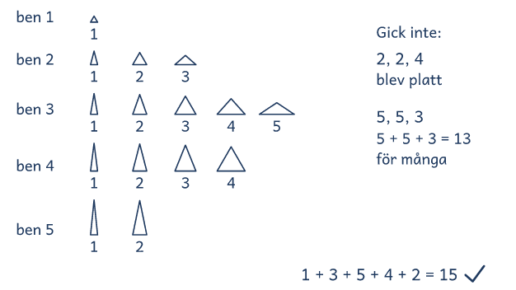 |  | Lösning B  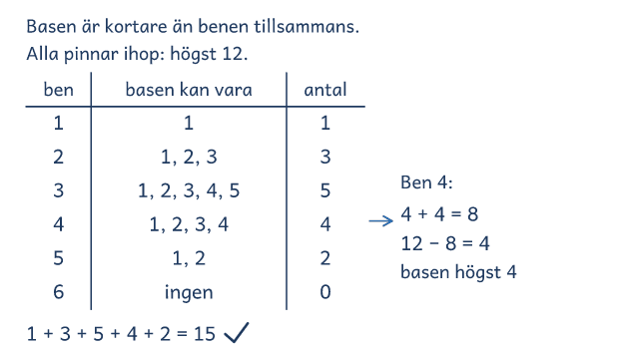

I passet
Ringa in | Frågorna, talet 12, och orden likbent, liksidig, ”hela pinnar” och olika.
Lyft ut | Vi vet: 12 lika långa pinnar, minst två sidor lika långa, hela pinnar.  Vi ska ta reda på: hur många olika trianglar, och hur vi vet att vi har alla.
Ord och tal | Reda ut likbent, ben och bas med bilden, och visa den som inte går ihop. Fråga: Vad räknar 12? Är 3, 3, 2 och 2, 3, 3 olika?
Förutse | Paren lägger och ritar pinnar, gör en lista utan ordning eller en tabell efter benen. Någon räknar med platta trianglar, som 2, 2, 4.
Kör de fast | Föreslå: Lägg en triangel och skriv upp sidorna.  Efter några försök: Berätta vad ni har gjort! Ni sa att 2, 2, 4 blev platt. Försök använda det!
Säg inte | Gå igenom benen från 1 till 5, och låt basen vara kortare än benen tillsammans. Det ger bort lösningen.
Mindre och större | Mindre: Högst 6 pinnar (3 trianglar).  Större: Hur många trianglar går med högst 12 pinnar, om sidorna får vara olika långa? (18, de 15 likbenta och 3 till) Hur många likbenta går med högst 20 pinnar? (45)
Jämför | Basen är kortare än benen tillsammans, och pinnarna är högst 12. A hittar villkoren genom att bygga, och B skriver dem som en regel. Ordningen efter benen visar att ingen saknas.
Fel eller osäker | Ni säger att 3, 3, 2 och 2, 3, 3 är två trianglar. Hur kan ni kontrollera det med pinnarna?  ”Är det alla nu?” Hur kan ni kontrollera att ingen saknas?

Glasspinnarna

Lisa har 12 glasspinnar som är lika långa. Hon lägger likbenta trianglar på bordet, en i taget, och behöver inte använda alla pinnar. Varje sida är en eller flera hela pinnar. En liksidig triangel räknas också som likbent. Trianglar med samma form men olika storlek räknas som olika.
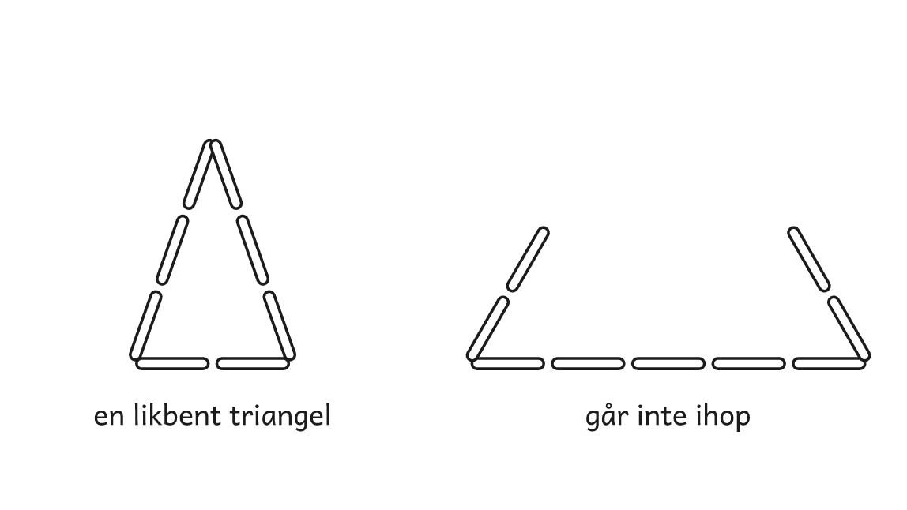
Frågorna
1. Hur många olika likbenta trianglar kan Lisa lägga?
2. Hur kan ni vara säkra på att ni har hittat alla?

Glasspinnarna

Två elever har löst problemet på olika sätt. Titta först på lösning A och sedan på B, och prata om frågorna.
Lösning A  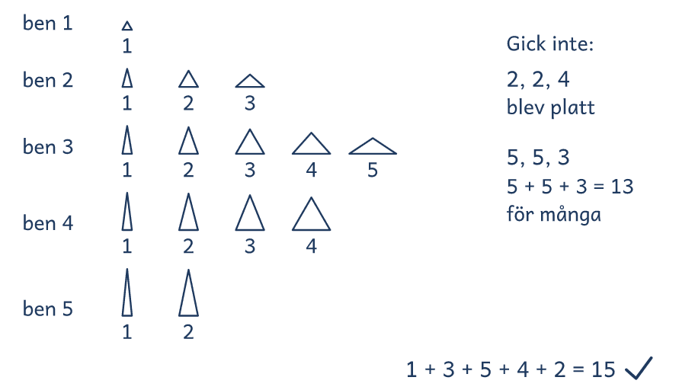 | Lösning B  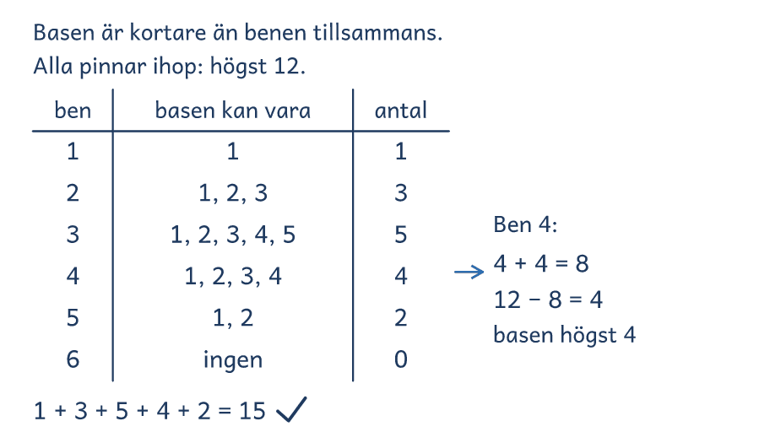
Frågor att prata om
1. Hur sorterar eleven trianglarna i lösning A?
2. Varför skriver eleven i lösning B att basen är högst 4 när benen är 4?
3. Var syns det i båda lösningarna att basen måste vara kortare än benen tillsammans?
4. Vilken lösning liknar er egen? Vilken skulle ni välja med 30 pinnar, och varför?

Lösningsförslag · Geometri

Glasspinnarna

Problemet  Lisa har 12 glasspinnar som är lika långa. Hon lägger likbenta trianglar på bordet, en i taget, och behöver inte använda alla pinnar. Varje sida är en eller flera hela pinnar. En liksidig triangel räknas också som likbent. Trianglar med samma form men olika storlek räknas som olika.  Hur många olika likbenta trianglar kan Lisa lägga?  Hur kan ni vara säkra på att ni har hittat alla?  Svaret: 15 likbenta trianglar, varav fyra liksidiga. En lista efter benen visar att ingen saknas.  Kontroll: Benen 1 till 5 ger 1 + 3 + 5 + 4 + 2 = 15, och ben 6 ger ingen bas. | 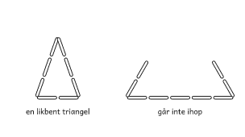
Idén: Basen är kortare än benen tillsammans, och pinnarna är högst 12.
Lösning A: bygga och sortera  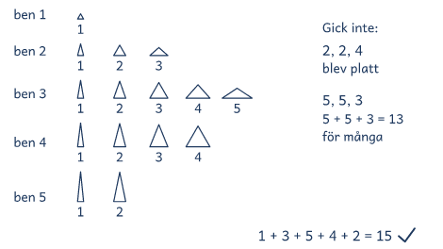  Eleven lägger trianglar, ritar dem som går ihop och sorterar dem efter benen från 1 till 5. |  | Lösning B: en lista efter benen  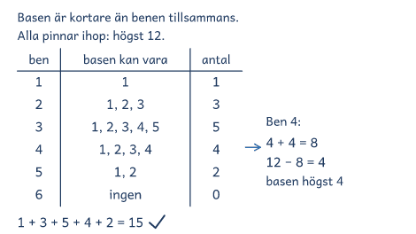  Eleven skriver villkoren först och räknar för varje ben vilka baser som går.

Lösning C: tankevurpa  Ben 1: bas 1, 2. Ben 2: bas 1–4  Ben 3: bas 1–6. Ben 4: bas 1–4  Ben 5: bas 1, 2. Det blir 18.  Svar: 18 likbenta trianglar. | Eleven räknar med platta trianglar, som 3, 3, 6, där basen är lika lång som benen tillsammans.  Fråga: ”Hur ser 3, 3, 6 ut när ni lägger den?”

Frågor om tankarna bakom
1. Hur sorterar eleven trianglarna i lösning A?
2. Varför skriver eleven i lösning B att basen är högst 4 när benen är 4?
3. Var syns det i båda lösningarna att basen måste vara kortare än benen tillsammans?
4. Vilken lösning liknar er egen? Vilken skulle ni välja med 30 pinnar, och varför?

Visa och jämför lösningar
• Först. Låt eleverna lösa problemet på sitt sätt. Fråga innan du visar: ”Hur tänkte ni?”
• Två sätt. Visa två lösningar bredvid varandra, A och B eller två elevers. Börja med det vanligaste, och täck det andra tills det första är förklarat.
• Tankevurpan. Säg att lösning C kommer från en annan skola, så att ingen i gruppen känner sig utpekad. Låt eleverna hitta tankevurpan, och ställ frågan bredvid C när de kör fast.
• Tankarna bakom. Låt eleverna förklara med egna ord. Säg rätt eller fel först när gruppen har prövat svaret mot problemet.
• Det gemensamma. Avsluta med det som är lika i lösningarna, idén, så att eleverna kan använda den igen.

Lärarens sida: Medel, problem 2, Borden
Problemlösning i grupp · åk 4–⁠9
Problemet
I matsalen står sexkantiga bord i en lång rad. Två bord som står bredvid varandra delar en sida. Vid varje fri sida får en person sitta.
Hur många personer får plats vid 10 bord?
Hitta en regel som gäller för alla antal bord.

Problemet handlar om ett mönster som växer lika mycket för varje bord. Vid 10 bord får 42 personer plats, och vid n bord 4 · n + 2. Eleverna ser mönstret i en tabell och i bilden och skriver en regel med ord eller med n. Idén kommer ur Nämnaren 2025:2, problem 4476.
Lösning A  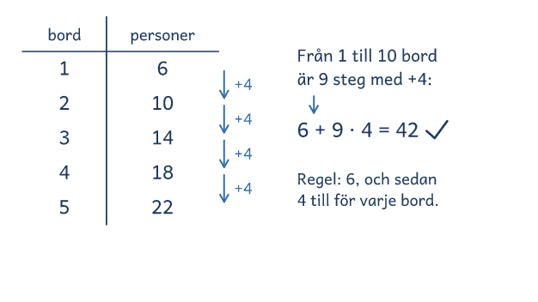 |  | Lösning B  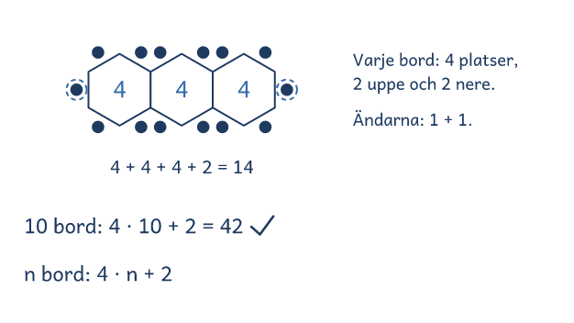

I passet
Ringa in | Frågorna, talet 10, och orden sexkantiga, ”delar en sida” och ”fri sida”.
Lyft ut | Vi vet: sexkantiga bord i rad, två bord delar en sida, en person vid varje fri sida.  Vi ska ta reda på: hur många vid 10 bord, och en regel.
Ord och tal | Reda ut sexkantig och fri sida med bilden. Fråga: Vad räknar 10, och vad räknar prickarna?
Förutse | Paren ritar bord, gör en tabell med 6, 10 och 14 eller ser 4 vid varje bord. Någon räknar 10 · 6 = 60 eller glömmer ändarna.
Kör de fast | Föreslå: Rita platserna vid tre bord och räkna dem.  Efter några försök: Berätta vad ni har gjort! Ni sa att det blir 4 fler för varje bord. Försök använda det!
Säg inte | Varje bord har fyra platser, och så kommer en i varje ände. Det ger bort lösningen.
Mindre och större | Mindre: 4 bord (18 personer).  Större: Kan en rad bord ha exakt 100 platser? (Nej: 24 bord ger 98 och 25 bord 102) Hur många bord behövs för en klass med 27 elever? (7, eftersom 6 bord ger 26)
Jämför | Varje nytt bord ger fyra platser till, två uppe och två nere. I A syns det som +4 i tabellen, och i B som 4 vid varje bord.
Fel eller osäker | Ni säger att 10 bord ger dubbelt så många som 5 bord, alltså 44. Hur kan ni kontrollera det mot bilden?  ”Stämmer regeln?” Hur kan ni kontrollera den med 3 bord?

Borden

I matsalen står sexkantiga bord i en lång rad. Två bord som står bredvid varandra delar en sida. Vid varje fri sida får en person sitta.
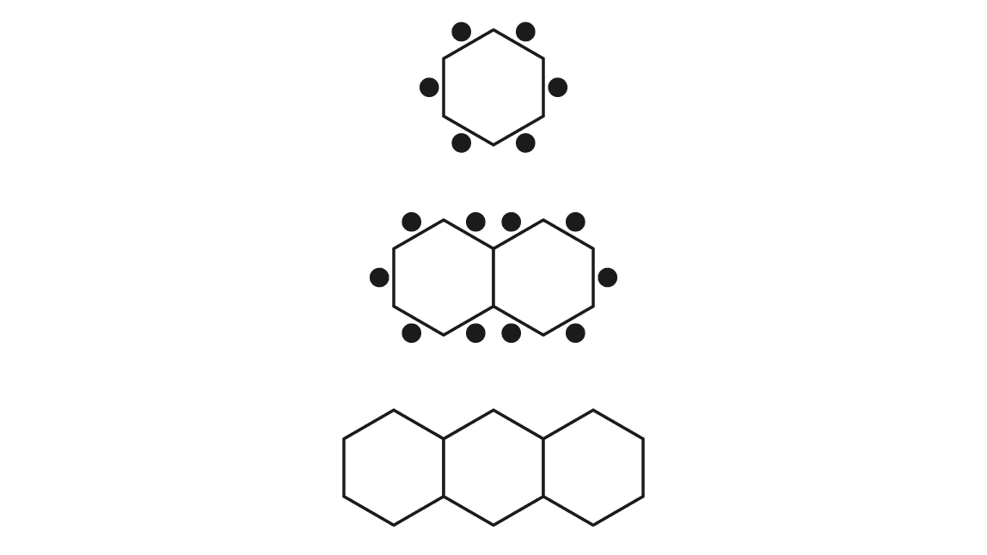
Frågorna
1. Hur många personer får plats vid 10 bord?
2. Hitta en regel som gäller för alla antal bord.

Borden

Två elever har löst problemet på olika sätt. Titta först på lösning A och sedan på B, och prata om frågorna.
Lösning A  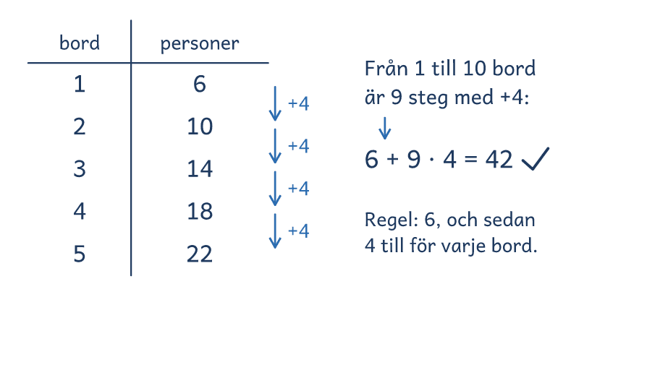 | Lösning B  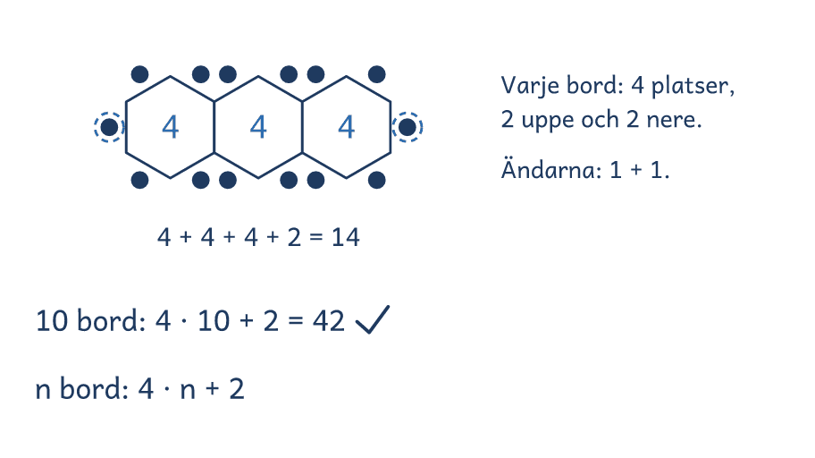
Frågor att prata om
1. Vad gör eleven i lösning A från rad till rad?
2. Varför lägger eleven i lösning B till 2 efter 4 · 10?
3. Var syns det i båda lösningarna att varje nytt bord ger fyra platser till?
4. Vilken lösning liknar er egen? Vilken skulle ni välja för 100 bord, och varför?

Lösningsförslag · Algebra

Borden

Problemet  I matsalen står sexkantiga bord i en lång rad. Två bord som står bredvid varandra delar en sida. Vid varje fri sida får en person sitta.  Hur många personer får plats vid 10 bord?  Hitta en regel som gäller för alla antal bord.  Svaret: 42 personer vid 10 bord, och 4 · n + 2 vid n bord.  Kontroll: 4 · 1 + 2 = 6 och 4 · 2 + 2 = 10 som i bilden, och 4 · 10 + 2 = 42. | 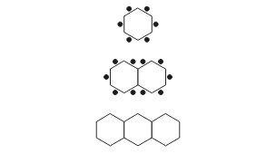
Idén: Varje nytt bord ger fyra platser till, två uppe och två nere.
Lösning A: räkna steg om 4  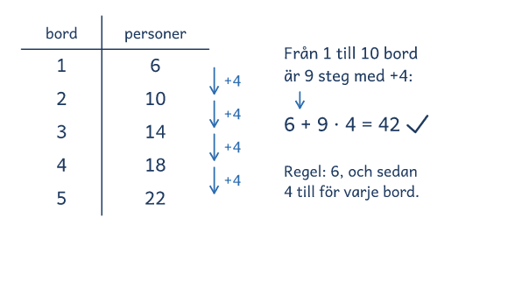  Eleven ser att det blir 4 personer till för varje bord och räknar 9 steg från 6. |  | Lösning B: räkna platserna  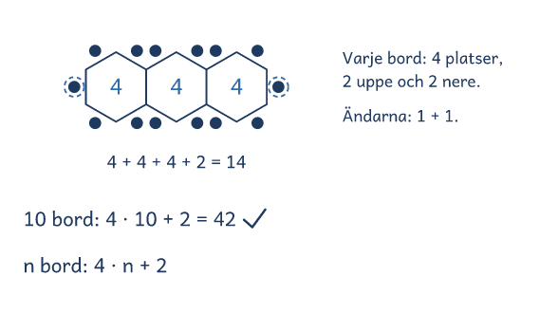  Eleven ser fyra platser vid varje bord och en plats i varje ände, och skriver 4 · n + 2.

Lösning C: tankevurpa  6, 10, 14, 18, 22  5 bord ger 22 personer.  10 bord: 2 · 22 = 44  Svar: 44 personer. | Två rader med 5 bord har fyra ändar, men en rad med 10 bord har två: 44 − 2 = 42.  Fråga: ”Hur kan ni kontrollera 44 med en ritning?”

Frågor om tankarna bakom
1. Vad gör eleven i lösning A från rad till rad?
2. Varför lägger eleven i lösning B till 2 efter 4 · 10?
3. Var syns det i båda lösningarna att varje nytt bord ger fyra platser till?
4. Vilken lösning liknar er egen? Vilken skulle ni välja för 100 bord, och varför?

Visa och jämför lösningar
• Först. Låt eleverna lösa problemet på sitt sätt. Fråga innan du visar: ”Hur tänkte ni?”
• Två sätt. Visa två lösningar bredvid varandra, A och B eller två elevers. Börja med det vanligaste, och täck det andra tills det första är förklarat.
• Tankevurpan. Säg att lösning C kommer från en annan skola, så att ingen i gruppen känner sig utpekad. Låt eleverna hitta tankevurpan, och ställ frågan bredvid C när de kör fast.
• Tankarna bakom. Låt eleverna förklara med egna ord. Säg rätt eller fel först när gruppen har prövat svaret mot problemet.
• Det gemensamma. Avsluta med det som är lika i lösningarna, idén, så att eleverna kan använda den igen.

Lärarens sida: Medel, problem 3, Kulpåsarna
Problemlösning i grupp · åk 4–⁠9
Problemet
I tre påsar finns röda och blå kulor. Påse A har 80 röda och 20 blå. Påse B har 30 röda och 10 blå. Påse C har 18 röda och 2 blå. Du tar en kula ur en påse utan att titta.
Vilken påse ger störst chans att få en blå kula, och varför?

Problemet handlar om chans som en andel av alla kulor. Svaret är påse B, där 1/4 av kulorna är blå. Eleverna jämför andelar som bråk eller procent, eller röda mot blå, och ser att flest blå eller färst röda inte ger störst chans. Idén kommer ur Problembanken åk 7–9, problem 11, Kulpåsen.
Lösning A  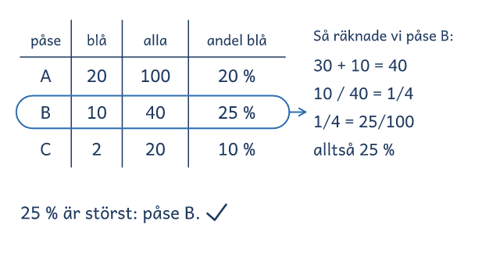 |  | Lösning B  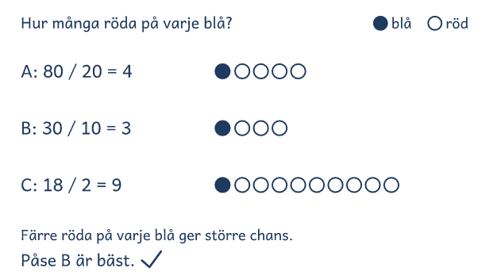

I passet
Ringa in | Frågan, talen för varje påse, och orden chans och ”blå kula”.
Lyft ut | Vi vet: hur många röda och blå kulor det finns i varje påse.  Vi ska ta reda på: vilken påse som ger störst chans för blå, och varför.
Ord och tal | Visa bilden. Fråga: Vad betyder chans? Vad räknar 20 i påse A, och hur många kulor finns det i den?
Förutse | Bråk eller procent av alla kulor, röda mot blå, eller kulor som ritas. Några väljer påse A, som har flest blå, eller C, som har färst röda.
Kör de fast | Föreslå: Gör en tabell med det ni vet om varje påse.  Efter några försök: Berätta vad ni har gjort! Ni sa att A har 100 kulor och 20 blå. Försök använda det!
Säg inte | Räkna hur stor del av alla kulor som är blå. Det ger bort lösningen.
Mindre och större | Mindre: Påse A har 12 röda och 3 blå, påse B 6 och 2, och påse C 4 och 1 (påse B).  Större: Hur många blå måste ni lägga i påse C för att den ska ge samma chans som påse B? (4, så att 6 av 24 är blå)
Jämför | Chansen beror på hur stor del av kulorna som är blå. A räknar andelen, och i B betyder 3 röda på varje blå att 1 av 4 är blå.
Fel eller osäker | Ni säger att påse A är bäst, för den har flest blå. Hur kan ni kontrollera det mot problemet?  Ni säger att påse C är bäst, för den har färst röda. Hur kan ni kontrollera det mot problemet?

Kulpåsarna

I tre påsar finns röda och blå kulor. Påse A har 80 röda och 20 blå. Påse B har 30 röda och 10 blå. Påse C har 18 röda och 2 blå. Du tar en kula ur en påse utan att titta.
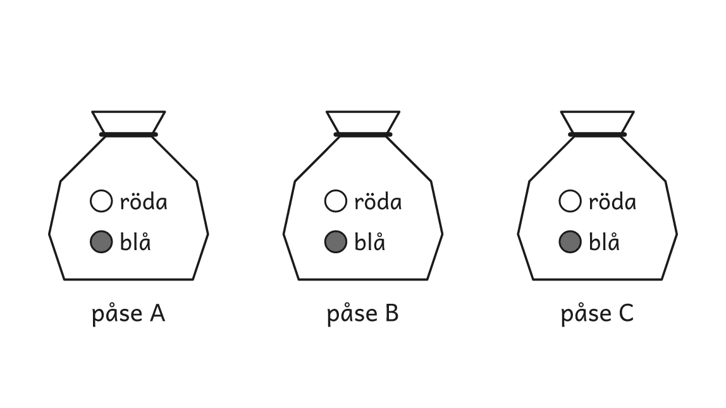
Frågan
Vilken påse ger störst chans att få en blå kula, och varför?

Kulpåsarna

Två elever har löst problemet på olika sätt. Titta först på lösning A och sedan på B, och prata om frågorna.
Lösning A  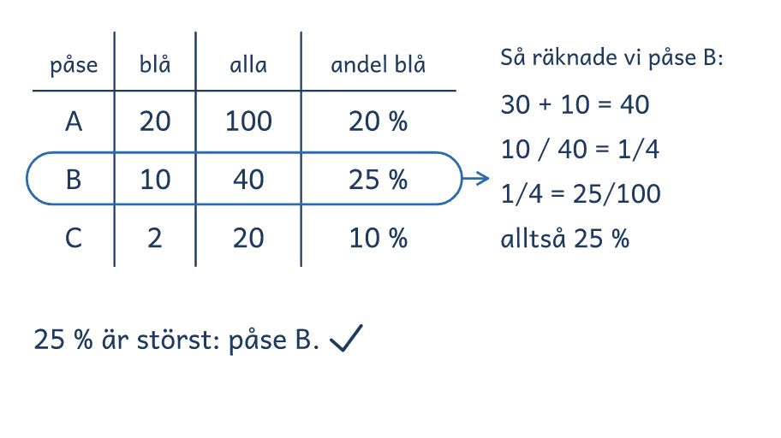 | Lösning B  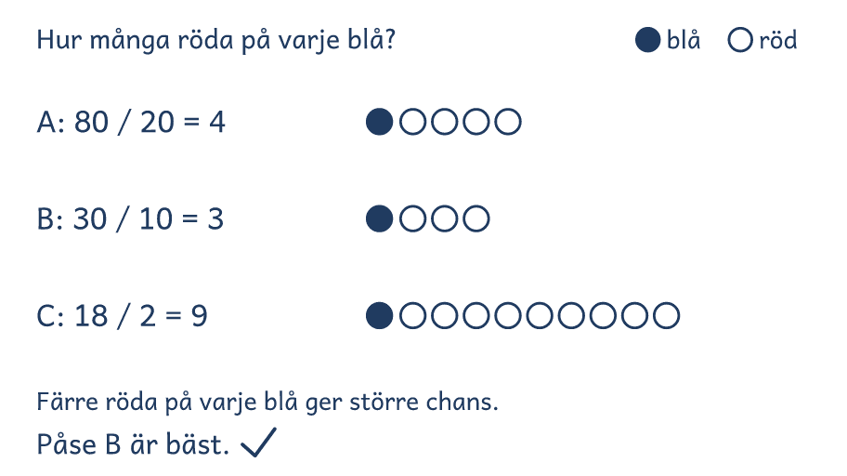
Frågor att prata om
1. Vad räknar eleven ut för varje påse i lösning A?
2. Varför delar eleven i lösning B de röda med de blå?
3. Var syns det i båda lösningarna att påse B är bäst, fast påse A har fler blå?
4. Vilken lösning liknar er egen? Vilken skulle ni välja om talen inte gick att dela jämnt, och varför?

Lösningsförslag · Sannolikhet och statistik

Kulpåsarna

Problemet  I tre påsar finns röda och blå kulor. Påse A har 80 röda och 20 blå. Påse B har 30 röda och 10 blå. Påse C har 18 röda och 2 blå. Du tar en kula ur en påse utan att titta.  Vilken påse ger störst chans att få en blå kula, och varför?  Svaret: Påse B, där 1/4 av kulorna är blå.  Kontroll: 20 / 100 = 1/5, 10 / 40 = 1/4 och 2 / 20 = 1/10, och 1/4 är störst. | 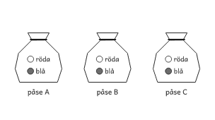
Idén: Chansen beror på hur stor del av kulorna i påsen som är blå.
Lösning A: andelen blå  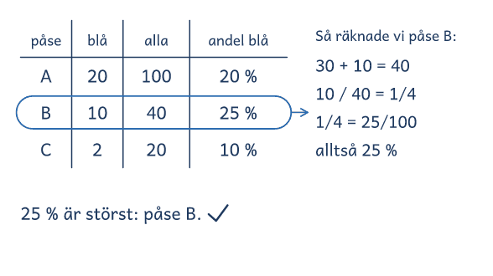  Eleven räknar i procent hur stor del av alla kulor i varje påse som är blå. |  | Lösning B: röda på varje blå  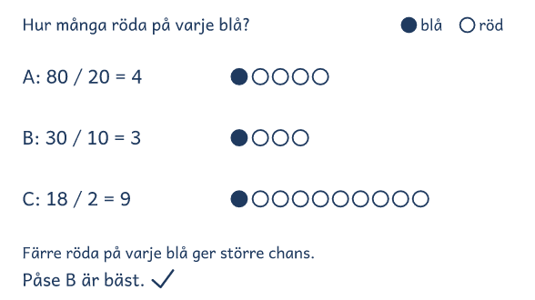  Eleven räknar hur många röda kulor det finns på varje blå och väljer påsen med färst röda på varje blå.

Lösning C: tankevurpa  A har 20 blå, B 10 och C 2.  20 är flest.  Svar: Påse A, den har flest blå. | Påse A har flest blå men också flest röda, och bara 1/5 av kulorna är blå.  Fråga: ”Vilken påse skulle eleven välja, om påse A hade 1 000 röda?”

Frågor om tankarna bakom
1. Vad räknar eleven ut för varje påse i lösning A?
2. Varför delar eleven i lösning B de röda med de blå?
3. Var syns det i båda lösningarna att påse B är bäst, fast påse A har fler blå?
4. Vilken lösning liknar er egen? Vilken skulle ni välja om talen inte gick att dela jämnt, och varför?

Visa och jämför lösningar
• Först. Låt eleverna lösa problemet på sitt sätt. Fråga innan du visar: ”Hur tänkte ni?”
• Två sätt. Visa två lösningar bredvid varandra, A och B eller två elevers. Börja med det vanligaste, och täck det andra tills det första är förklarat.
• Tankevurpan. Säg att lösning C kommer från en annan skola, så att ingen i gruppen känner sig utpekad. Låt eleverna hitta tankevurpan, och ställ frågan bredvid C när de kör fast.
• Tankarna bakom. Låt eleverna förklara med egna ord. Säg rätt eller fel först när gruppen har prövat svaret mot problemet.
• Det gemensamma. Avsluta med det som är lika i lösningarna, idén, så att eleverna kan använda den igen.

Lärarens sida: Medel, problem 4, Bollbytet
Problemlösning i grupp · åk 4–⁠9
Problemet
Omar har 26 golfbollar och vill byta bort alla. Han kan byta 3 golfbollar mot 5 tennisbollar, och 2 golfbollar mot 7 pingisbollar.
Hur många tennisbollar och pingisbollar kan Omar få?
Det finns flera svar. Hitta alla.

Problemet har flera svar, och båda bytena ska gå jämnt ut. Omar kan få 0, 10, 20, 30 eller 40 tennisbollar, med 91, 70, 49, 28 eller 7 pingisbollar. Eleverna arbetar systematiskt med multiplikation och division, så att inget svar saknas. Material: klossar eller kuber, 26 per par. Idén kommer ur Hagland, Hedrén och Taflin (2005).
Lösning A  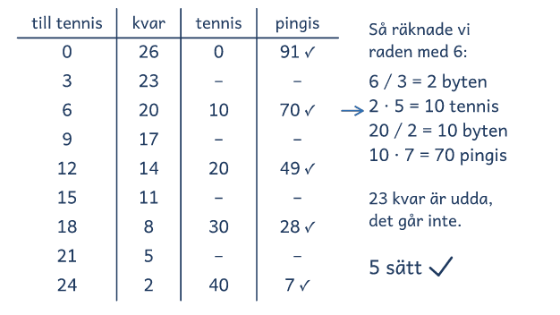 |  | Lösning B  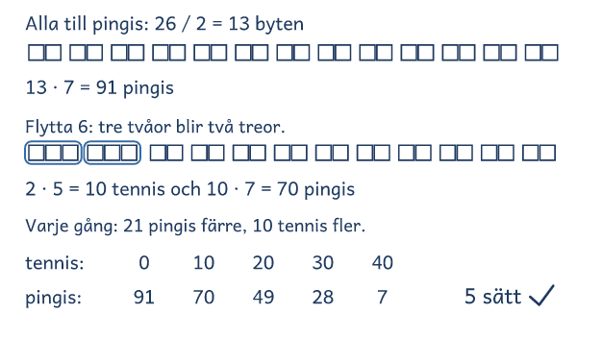

I passet
Ringa in | Frågorna, talen 26, 3, 5, 2 och 7, och orden byta och alla.
Lyft ut | Vi vet: 3 golfbollar ger 5 tennisbollar, 2 golfbollar ger 7 pingisbollar, Omar byter alla 26.  Vi ska ta reda på: hur många av varje, och alla sätt.
Ord och tal | Peka på bilden vid ordet byta. Fråga: Vad räknar 3, och vad räknar 5? Får Omar ta bara pingisbollar? Ja, det är ett av fem sätt.
Förutse | En tabell, bollar som ritas, eller alla till pingis först. Några hittar ett svar och slutar, och andra svarar med antalet byten.
Kör de fast | Föreslå: Välj hur många golfbollar Omar byter mot tennisbollar. Hur många blir kvar till pingis?  Efter några försök: Berätta vad ni har gjort! Ni sa att det inte går med 23 kvar. Försök använda det!
Säg inte | Golfbollarna till tennis ökar med 6 åt gången. Det ger bort lösningen.
Mindre och större | Mindre: 10 golfbollar (0 tennis och 35 pingis, eller 10 och 14).  Större: Kan Omar få lika många tennisbollar som pingisbollar? (Nej, inget av de fem sätten) Vad kan han få för 50 golfbollar? (9 sätt, från 0 och 175 till 80 och 7)
Jämför | Två treor är sex, och det som blir kvar ska gå att dela med 2. I A syns det i varannan rad, och i B när eleven flyttar 6 golfbollar.
Fel eller osäker | Ni säger 2 tennisbollar och 10 pingisbollar. Hur kan ni kontrollera det mot problemet?  ”Är det alla sätt?” Hur kan ni kontrollera att inget saknas?

Bollbytet

Omar har 26 golfbollar och vill byta bort alla. Han kan byta 3 golfbollar mot 5 tennisbollar, och 2 golfbollar mot 7 pingisbollar.
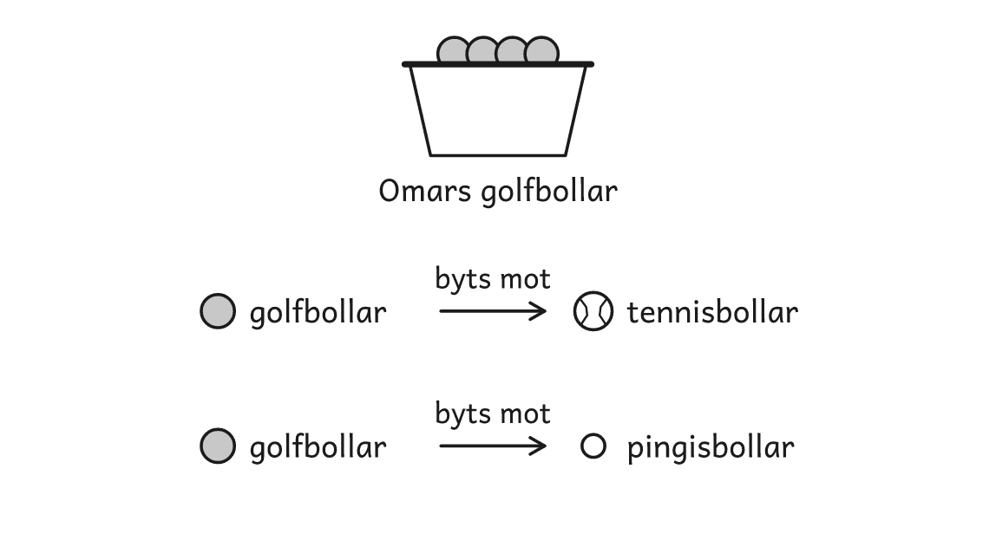
Frågorna
1. Hur många tennisbollar och pingisbollar kan Omar få?
2. Det finns flera svar. Hitta alla.

Bollbytet

Två elever har löst problemet på olika sätt. Titta först på lösning A och sedan på B, och prata om frågorna.
Lösning A  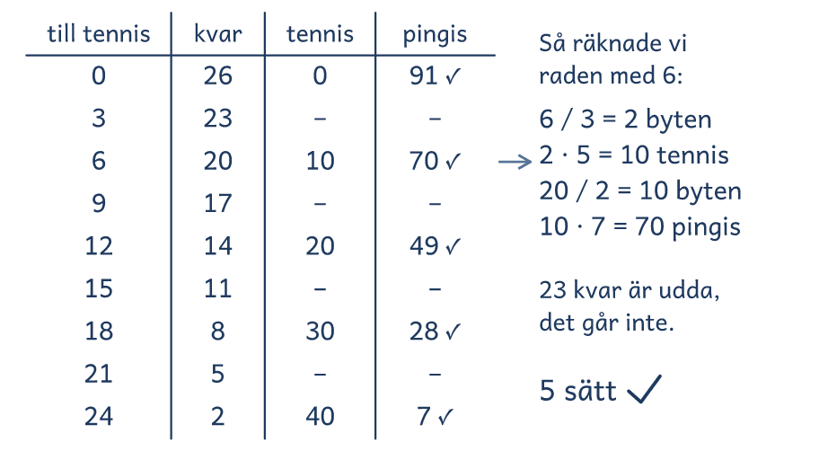 | Lösning B  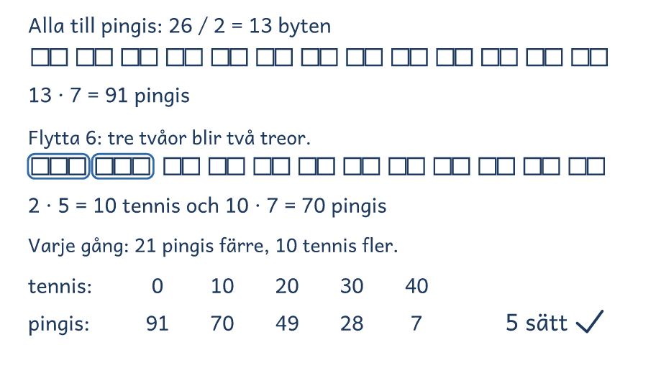
Frågor att prata om
1. Hur väljer eleven raderna i lösning A, och varför går bara varannan rad?
2. Varför flyttar eleven i lösning B 6 golfbollar i taget från pingis till tennis?
3. Var syns det i båda lösningarna att golfbollarna till tennis ökar med 6 åt gången?
4. Vilken lösning liknar er egen? Vilken skulle ni välja med 100 golfbollar, och varför?

Lösningsförslag · Taluppfattning

Bollbytet

Problemet  Omar har 26 golfbollar och vill byta bort alla. Han kan byta 3 golfbollar mot 5 tennisbollar, och 2 golfbollar mot 7 pingisbollar.  Hur många tennisbollar och pingisbollar kan Omar få?  Det finns flera svar. Hitta alla.  Svaret: 0, 10, 20, 30 eller 40 tennisbollar, med 91, 70, 49, 28 eller 7 pingisbollar.  Kontroll: Tennis + pingis: 0 + 26, 6 + 20, 12 + 14, 18 + 8, 24 + 2 golfbollar. | 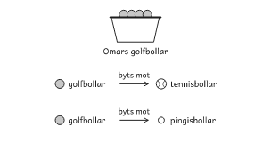
Idén: Golfbollarna till tennis går i treor och resten i tvåor, så sätten skiljer sig med 6 golfbollar.
Lösning A: pröva tre i taget  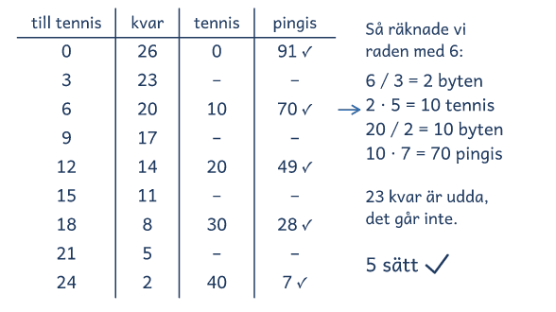  Eleven prövar 0, 3, 6 och fler golfbollar till tennis, och resten går att dela med 2 i varannan rad. |  | Lösning B: alla till pingis först  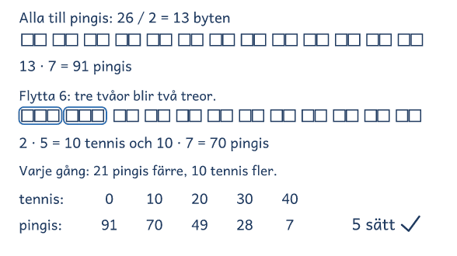  Eleven byter alla mot pingis och flyttar sedan 6 golfbollar i taget från pingis till tennis.

Lösning C: tankevurpa  6 + 20 = 26 golfbollar  Tennis: 6 / 3 = 2  Pingis: 20 / 2 = 10  Svar: 2 tennis och 10 pingis. | Eleven svarar med antalet byten. Varje byte ger 5 tennisbollar eller 7 pingisbollar: 2 · 5 = 10 och 10 · 7 = 70.  Fråga: ”Hur många tennisbollar ger 6 golfbollar?”

Frågor om tankarna bakom
1. Hur väljer eleven raderna i lösning A, och varför går bara varannan rad?
2. Varför flyttar eleven i lösning B 6 golfbollar i taget från pingis till tennis?
3. Var syns det i båda lösningarna att golfbollarna till tennis ökar med 6 åt gången?
4. Vilken lösning liknar er egen? Vilken skulle ni välja med 100 golfbollar, och varför?

Visa och jämför lösningar
• Först. Låt eleverna lösa problemet på sitt sätt. Fråga innan du visar: ”Hur tänkte ni?”
• Två sätt. Visa två lösningar bredvid varandra, A och B eller två elevers. Börja med det vanligaste, och täck det andra tills det första är förklarat.
• Tankevurpan. Säg att lösning C kommer från en annan skola, så att ingen i gruppen känner sig utpekad. Låt eleverna hitta tankevurpan, och ställ frågan bredvid C när de kör fast.
• Tankarna bakom. Låt eleverna förklara med egna ord. Säg rätt eller fel först när gruppen har prövat svaret mot problemet.
• Det gemensamma. Avsluta med det som är lika i lösningarna, idén, så att eleverna kan använda den igen.

Lärarens sida: Medel, problem 5, Tangrammet
Problemlösning i grupp · åk 4–⁠9
Problemet
Ett tangram är ett pussel med sju bitar: fem trianglar, en kvadrat och ett parallellogram. Tillsammans bildar bitarna en stor kvadrat. Den stora kvadraten har arean 400 cm².
Hur stor area har varje bit?
Vilka bitar har lika stor area?

Area som delar av en helhet. De stora trianglarna är 100 cm² var, den mellanstora, kvadraten och parallellogrammet 50 cm² och de små 25 cm². Eleverna lägger bitarna på varandra och ser att olika former kan ha samma area. Material: ett tangram per par, eller en kopia av bilden och en sax. Idén kommer ur Hagland, Hedrén och Taflin (2005).
Lösning A  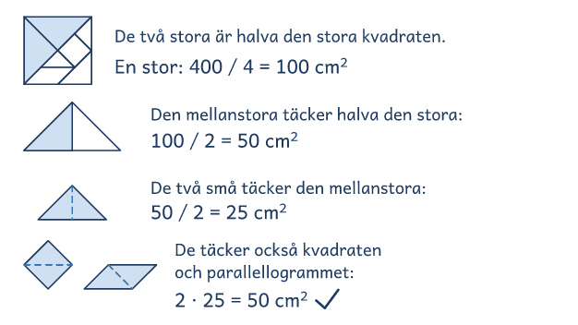 |  | Lösning B  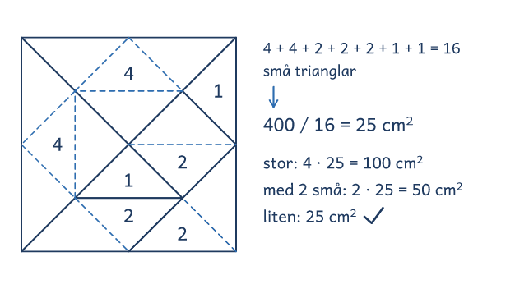

I passet
Ringa in | Frågorna, talet 400, och orden area, cm², kvadrat och parallellogram.
Lyft ut | Vi vet: sju bitar, och hela kvadraten har arean 400 cm².  Vi ska ta reda på: arean av varje bit, och vilka som är lika stora.
Ord och tal | Visa bilden och peka på bitarna. Fråga: Vad betyder area? Vad räknar 400, hela kvadraten eller en bit?
Förutse | Bitar som läggs på varandra, rutor som ritas, eller halvor och fjärdedelar. Några räknar 400 / 7, som om alla bitar vore lika stora.
Kör de fast | Föreslå: Klipp ut bitarna ur en kopia och lägg dem på varandra.  Efter några försök: Berätta vad ni har gjort! Ni sa att två små täcker kvadraten. Försök använda det!
Säg inte | Dela hela kvadraten i 16 små trianglar. Det ger bort lösningen.
Mindre och större | Mindre: Hela kvadraten är 16 cm² (små 1, stora 4 och de andra 2 cm²).  Större: Lägg en figur med arean 300 cm². (Som alla utom en stor triangel) Ett annat tangram har ett parallellogram på 125 cm². Hur stort är hela? (1 000 cm²)
Jämför | Kvadraten, parallellogrammet och den mellanstora triangeln är två små trianglar var. Lyft fram att olika former kan ha samma area, som A visar och B räknar.
Fel eller osäker | Ni säger att kvadraten är större än parallellogrammet. Hur kan ni kontrollera det med bitarna?  ”Blir summan 400?” Hur kan ni kontrollera att alla sju bitar är med?

Tangrammet

Ett tangram är ett pussel med sju bitar: fem trianglar, en kvadrat och ett parallellogram. Tillsammans bildar bitarna en stor kvadrat. Den stora kvadraten har arean 400 cm².
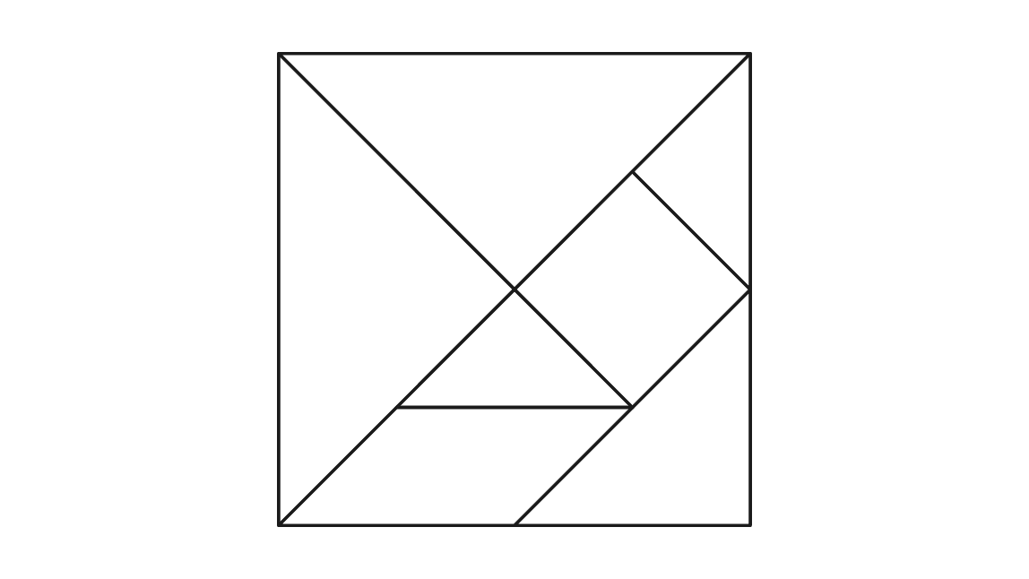
Frågorna
1. Hur stor area har varje bit?
2. Vilka bitar har lika stor area?

Tangrammet

Två elever har löst problemet på olika sätt. Titta först på lösning A och sedan på B, och prata om frågorna.
Lösning A  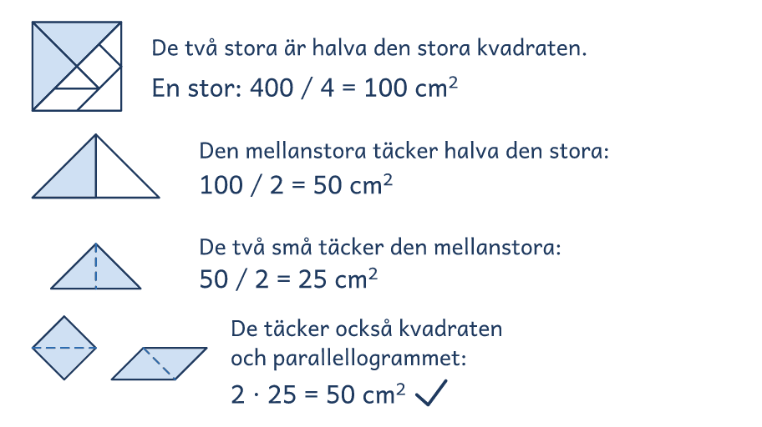 | Lösning B  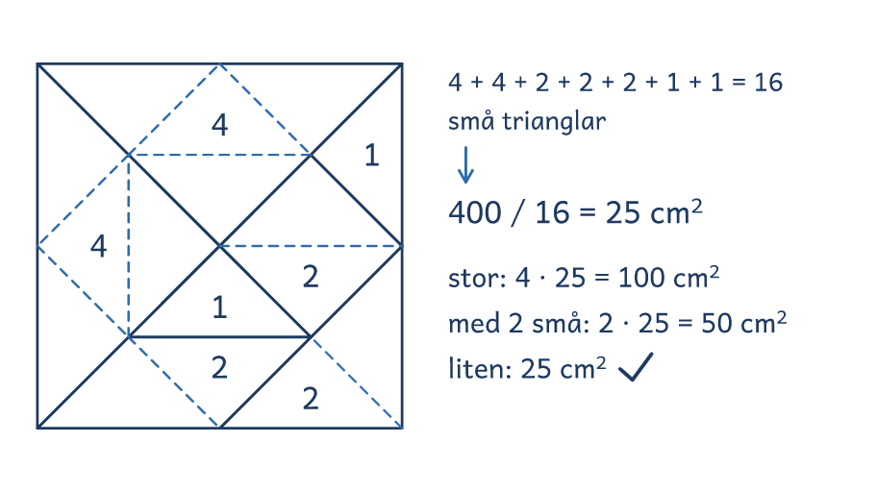
Frågor att prata om
1. Vilka bitar lägger eleven på varandra i lösning A?
2. Varför delar eleven i lösning B 400 med 16?
3. Var syns det i båda lösningarna att kvadraten och parallellogrammet har samma area?
4. Vilken lösning liknar er egen? Vilken skulle ni välja om hela tangrammet var 1 000 cm², och varför?

Lösningsförslag · Geometri

Tangrammet

Problemet  Ett tangram är ett pussel med sju bitar: fem trianglar, en kvadrat och ett parallellogram. Tillsammans bildar bitarna en stor kvadrat. Den stora kvadraten har arean 400 cm².  Hur stor area har varje bit?  Vilka bitar har lika stor area?  Svaret: De stora trianglarna är 100 cm², de små 25 och de tre andra 50 var.  Kontroll: 2 · 100 + 3 · 50 + 2 · 25 = 400 för alla sju bitarna. | 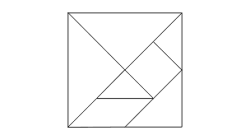
Idén: Kvadraten, parallellogrammet och den mellanstora triangeln är två små trianglar var, så olika former kan ha samma area.
Lösning A: bitarna på varandra  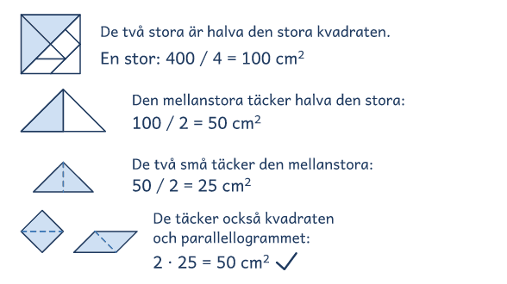  Eleven lägger bitarna på varandra och halverar, från en stor triangel på 100 cm² till en liten. |  | Lösning B: 16 små trianglar  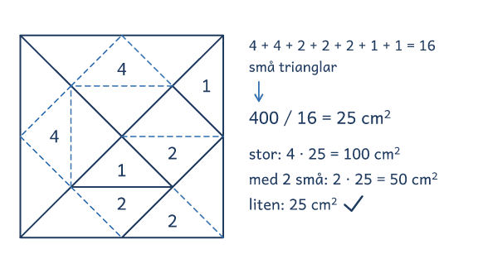  Eleven delar hela kvadraten i 16 små trianglar och räknar hur många som ryms i varje bit.

Lösning C: tankevurpa  Tangrammet har 7 bitar.  400 / 7 = 57 rest 1  Svar: Ungefär 57 cm² var. | Eleven delar som om alla sju bitar vore lika stora, men fyra små täcker en stor triangel.  Fråga: ”Hur kan ni pröva 57 cm² med bitarna?”

Frågor om tankarna bakom
1. Vilka bitar lägger eleven på varandra i lösning A?
2. Varför delar eleven i lösning B 400 med 16?
3. Var syns det i båda lösningarna att kvadraten och parallellogrammet har samma area?
4. Vilken lösning liknar er egen? Vilken skulle ni välja om hela tangrammet var 1 000 cm², och varför?

Visa och jämför lösningar
• Först. Låt eleverna lösa problemet på sitt sätt. Fråga innan du visar: ”Hur tänkte ni?”
• Två sätt. Visa två lösningar bredvid varandra, A och B eller två elevers. Börja med det vanligaste, och täck det andra tills det första är förklarat.
• Tankevurpan. Säg att lösning C kommer från en annan skola, så att ingen i gruppen känner sig utpekad. Låt eleverna hitta tankevurpan, och ställ frågan bredvid C när de kör fast.
• Tankarna bakom. Låt eleverna förklara med egna ord. Säg rätt eller fel först när gruppen har prövat svaret mot problemet.
• Det gemensamma. Avsluta med det som är lika i lösningarna, idén, så att eleverna kan använda den igen.

Lärarens sida: Medel, problem 6, Skolan
Problemlösning i grupp · åk 4–⁠9
Problemet
På en skola går fler än 300 och färre än 400 elever. Exakt 1/3 av eleverna går i årskurs 7. Exakt 20 % av eleverna åker buss till skolan.
Hur många elever kan det gå på skolan? Ge ett exempel.
Hitta alla möjliga antal, och en regel för dem.

Problemet handlar om bråk, procent och delbarhet. Skolan kan ha 315, 330, 345, 360, 375 eller 390 elever, alltså ett antal som går att dela med 15. Eleverna prövar antal, ser att 20 % är 1/5 och letar efter alla svar. Idén kommer ur Hagland, Hedrén och Taflin (2005).
Lösning A  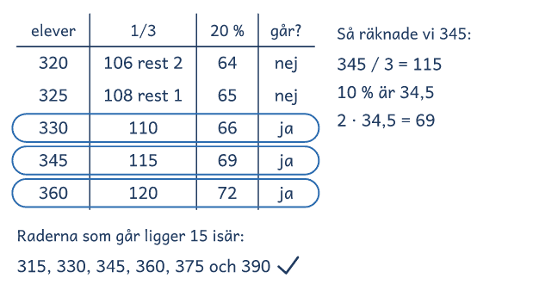 |  | Lösning B  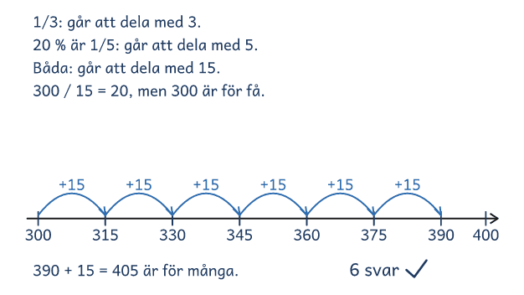

I passet
Ringa in | Frågorna, talen 300, 400, 1/3 och 20 %, och orden exakt, ”fler än” och ”färre än”.
Lyft ut | Vi vet: fler än 300 och färre än 400 elever, 1/3 går i årskurs 7, 20 % åker buss.  Vi ska ta reda på: alla möjliga antal, och en regel.
Ord och tal | Visa tallinjen. Fråga: Vad betyder exakt, och fler än 300? Kan en elev delas? Vad är 20 % som bråk?
Förutse | Antal som prövas i en tabell, 10 % två gånger, eller delbart med 3 och 5. Några slutar vid första svaret.
Kör de fast | Föreslå: Välj ett antal och räkna ut 1/3 och 20 % av det.  Efter några försök: Berätta vad ni har gjort! Ni sa att 330 och 345 går. Försök använda det!
Säg inte | Antalet ska gå att dela med 15. Det ger bort lösningen.
Mindre och större | Mindre: Fler än 20 och färre än 70 elever (30, 45 eller 60).  Större: Vilka antal är möjliga om 1/4 går i årskurs 7 och 1/6 åker buss? (De som går att dela med 12: 312, 324 och så vidare till 396)
Jämför | 1/3 och 20 % går jämnt ut när antalet går att dela med 3 och med 5. I A syns det som 15 mellan svaren, och i B som 15-hopp.
Fel eller osäker | Ni säger att 350 går. Hur kan ni kontrollera det mot problemet?  Ni har ett svar. Hur kan ni kontrollera om det finns fler?

Skolan

På en skola går fler än 300 och färre än 400 elever. Exakt 1/3 av eleverna går i årskurs 7. Exakt 20 % av eleverna åker buss till skolan.
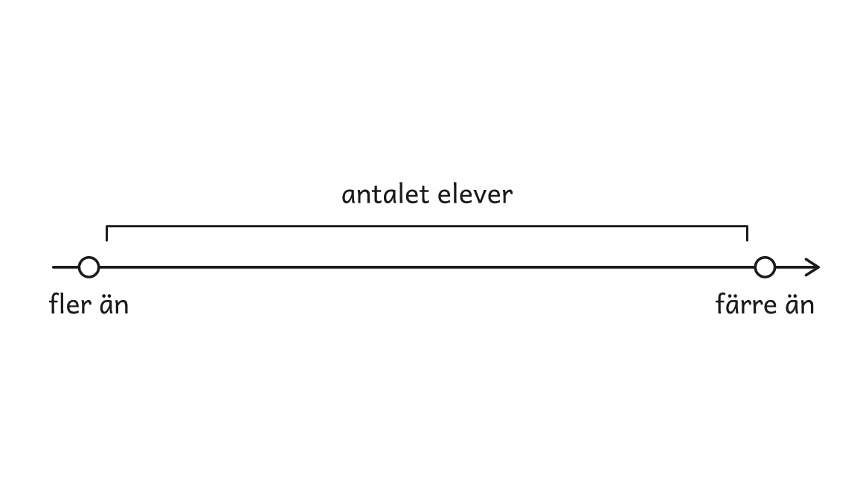
Frågorna
1. Hur många elever kan det gå på skolan? Ge ett exempel.
2. Hitta alla möjliga antal, och en regel för dem.

Skolan

Två elever har löst problemet på olika sätt. Titta först på lösning A och sedan på B, och prata om frågorna.
Lösning A  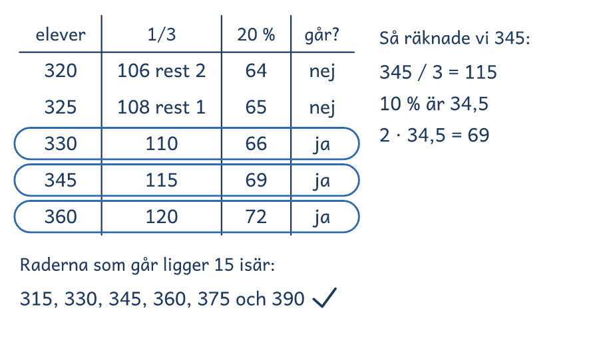 | Lösning B  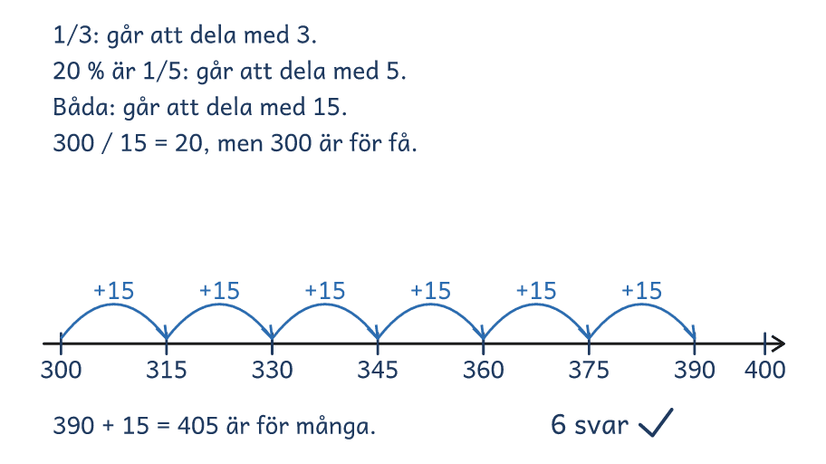
Frågor att prata om
1. Vad prövar eleven för varje antal i lösning A?
2. Varför hoppar eleven 15 i taget i lösning B?
3. Var syns det i båda lösningarna att svaren ligger 15 isär?
4. Vilken lösning liknar er egen? Vilken skulle ni välja om skolan hade mellan 300 och 3 000 elever, och varför?

Lösningsförslag · Taluppfattning

Skolan

Problemet  På en skola går fler än 300 och färre än 400 elever. Exakt 1/3 av eleverna går i årskurs 7. Exakt 20 % av eleverna åker buss till skolan.  Hur många elever kan det gå på skolan? Ge ett exempel.  Hitta alla möjliga antal, och en regel för dem.  Svaret: 315, 330, 345, 360, 375 eller 390 elever, som alla går att dela med 15.  Kontroll: 1/3 av 315 = 105, 20 % av 315 = 63, och 300 och 405 är utanför. | 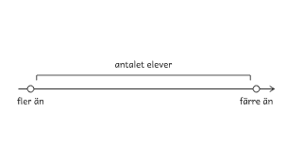
Idén: 1/3 och 20 % går jämnt ut när antalet går att dela med 3 och med 5.
Lösning A: pröva 1/3 och 20 %  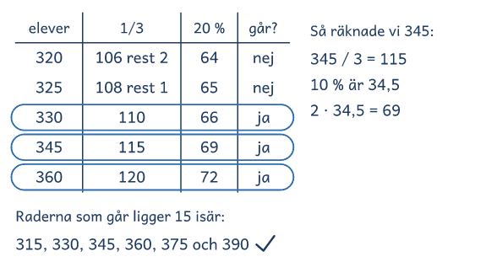  Eleven prövar antal i en tabell och ser att de som går ligger 15 isär. |  | Lösning B: resonemang och tallinje  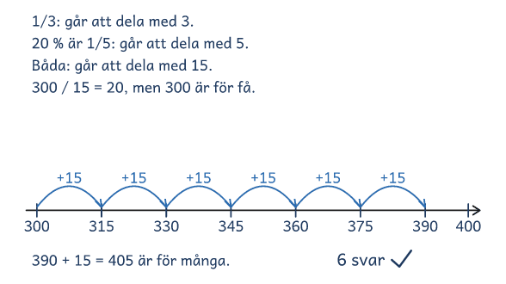  Eleven ser att antalet ska gå att dela med 3 och 5, alltså med 15, och hoppar 15 i taget.

Lösning C: tankevurpa  Mitt emellan 300 och 400: 350  20 % av 350 = 70  Svar: 350 elever. | 20 % stämmer, men 1/3 av 350 går inte jämnt ut: 350 / 3 = 116 rest 2.  Fråga: ”Hur kan ni pröva 350 mot hela problemet?”

Frågor om tankarna bakom
1. Vad prövar eleven för varje antal i lösning A?
2. Varför hoppar eleven 15 i taget i lösning B?
3. Var syns det i båda lösningarna att svaren ligger 15 isär?
4. Vilken lösning liknar er egen? Vilken skulle ni välja om skolan hade mellan 300 och 3 000 elever, och varför?

Visa och jämför lösningar
• Först. Låt eleverna lösa problemet på sitt sätt. Fråga innan du visar: ”Hur tänkte ni?”
• Två sätt. Visa två lösningar bredvid varandra, A och B eller två elevers. Börja med det vanligaste, och täck det andra tills det första är förklarat.
• Tankevurpan. Säg att lösning C kommer från en annan skola, så att ingen i gruppen känner sig utpekad. Låt eleverna hitta tankevurpan, och ställ frågan bredvid C när de kör fast.
• Tankarna bakom. Låt eleverna förklara med egna ord. Säg rätt eller fel först när gruppen har prövat svaret mot problemet.
• Det gemensamma. Avsluta med det som är lika i lösningarna, idén, så att eleverna kan använda den igen.

Lärarens sida: Medel, problem 7, Samlarbilderna
Problemlösning i grupp · åk 4–⁠9
Problemet
Fem elever samlar på bilder. Den som har flest har 40 bilder. Medelvärdet är 22 bilder. Medianen är 20 och typvärdet är 20.
Hur många bilder kan var och en av de fem ha?
Det finns flera svar. Hitta så många ni kan.

Problemet handlar om medelvärde, median och typvärde och har flera svar. Ett svar är 10, 20, 20, 20 och 40, och det finns 14 svar om alla har minst en bild. Eleverna använder att summan är 5 · 22 = 110 och ordnar talen. Idén kommer ur Hagland, Hedrén och Taflin (2005).
Lösning A  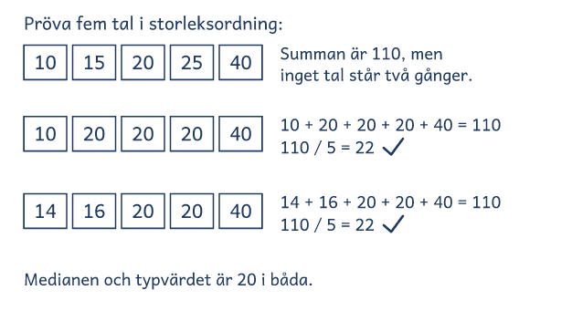 |  | Lösning B  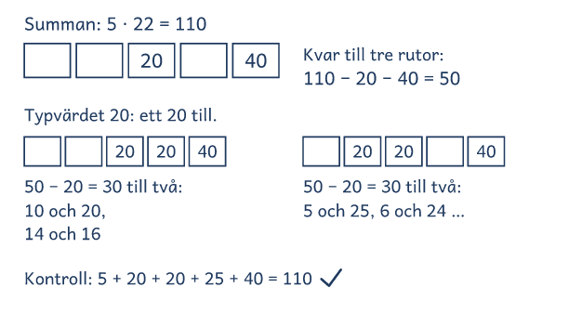

I passet
Ringa in | Frågorna, talen 40, 22 och 20, och orden flest, medelvärde, median och typvärde.
Lyft ut | Vi vet: fem elever, den som har flest har 40, medelvärdet 22, medianen 20, typvärdet 20.  Vi ska ta reda på: hur många bilder var och en kan ha.
Ord och tal | Visa rutorna på bilden. Fråga: Vad betyder median och typvärde? Vad räknar 22? Måste någon av eleverna ha 22 bilder?
Förutse | Tal som prövas i rutorna, summan 110, eller 20 i mitten först. Några skriver inte talen i ordning.
Kör de fast | Föreslå: Skriv fem tal i rutorna och räkna medelvärdet.  Efter några försök: Berätta vad ni har gjort! Ni sa att summan måste bli 110. Försök använda det!
Säg inte | Sätt 20 i mitten och 40 sist, och summan är 110. Det ger bort lösningen.
Mindre och större | Mindre: Den som har flest har 8, medelvärdet är 5, och medianen och typvärdet är 4 (3 svar).  Större: Hitta alla svar, om alla fem har minst en bild och bara 20 är typvärde. Hur vet ni att ni har alla? (14 svar, efter var det andra 20 står)
Jämför | Summan är 5 · 22 = 110, och 20 står minst två gånger. A prövar och räknar summan, och B börjar med de tal som måste stå.
Fel eller osäker | Ni säger att 15, 15, 20, 20 och 40 går. Hur kan ni kontrollera typvärdet mot problemet?  ”Är medianen 20?” Hur kan ni kontrollera det?

Samlarbilderna

Fem elever samlar på bilder. Den som har flest har 40 bilder. Medelvärdet är 22 bilder. Medianen är 20 och typvärdet är 20.
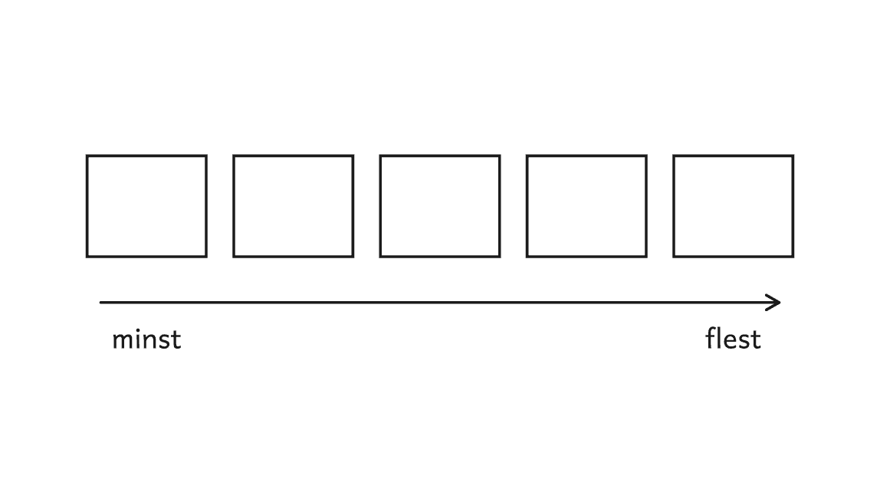
Frågorna
1. Hur många bilder kan var och en av de fem ha?
2. Det finns flera svar. Hitta så många ni kan.

Samlarbilderna

Två elever har löst problemet på olika sätt. Titta först på lösning A och sedan på B, och prata om frågorna.
Lösning A  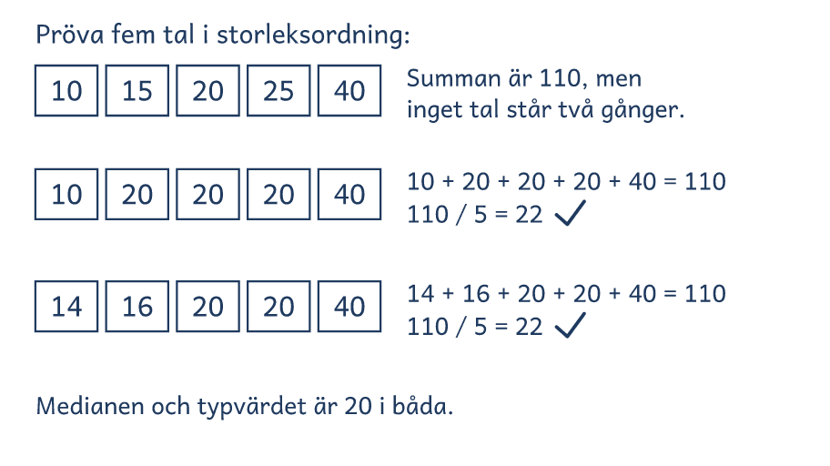 | Lösning B  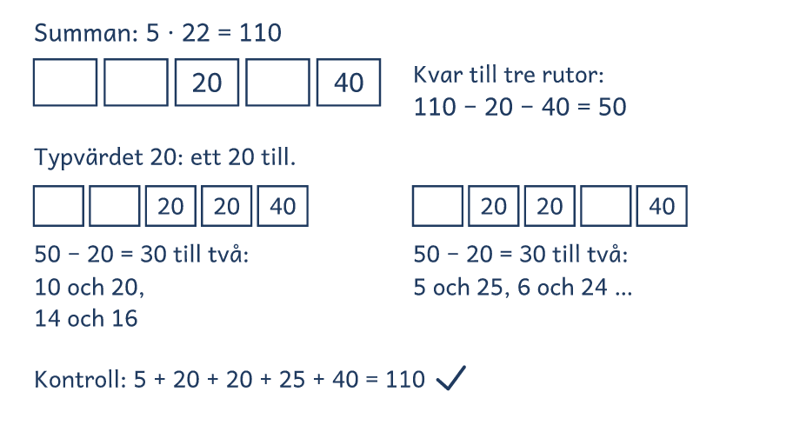
Frågor att prata om
1. Vad prövar eleven för varje rad i lösning A?
2. Varför räknar eleven i lösning B 110 − 20 − 40?
3. Var syns det i båda lösningarna att summan måste vara 110?
4. Vilken lösning liknar er egen? Vilken skulle ni välja för att hitta alla svar, och varför?

Lösningsförslag · Sannolikhet och statistik

Samlarbilderna

Problemet  Fem elever samlar på bilder. Den som har flest har 40 bilder. Medelvärdet är 22 bilder. Medianen är 20 och typvärdet är 20.  Hur många bilder kan var och en av de fem ha?  Det finns flera svar. Hitta så många ni kan.  Svaret: Har alla minst en bild, finns det 14 svar, som 10, 20, 20, 20, 40.  Kontroll: 10 + 20 + 20 + 20 + 40 = 110 = 5 · 22, medianen 20 och typvärdet 20. | 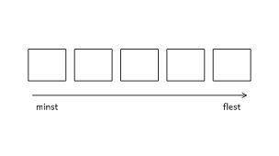
Idén: Summan är 5 · 22 = 110, och 20 står minst två gånger.
Lösning A: pröva och förbättra  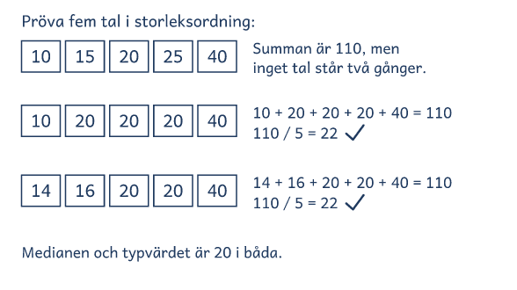  Eleven prövar fem tal i storleksordning med summan 110 och ändrar dem tills typvärdet är 20. |  | Lösning B: det som måste stå  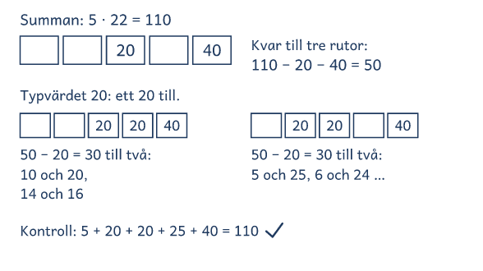  Eleven sätter 20 i mitten och 40 sist. De tre andra blir 50, och ett av dem måste vara 20.

Lösning C: tankevurpa  15 + 15 + 20 + 20 + 40 = 110  110 / 5 = 22  Svar: 15, 15, 20, 20 och 40. | Summan, medianen och 40 stämmer, men 15 och 20 står två gånger var, så typvärdet är inte bara 20.  Fråga: ”Vilket villkor har eleven inte prövat?”

Frågor om tankarna bakom
1. Vad prövar eleven för varje rad i lösning A?
2. Varför räknar eleven i lösning B 110 − 20 − 40?
3. Var syns det i båda lösningarna att summan måste vara 110?
4. Vilken lösning liknar er egen? Vilken skulle ni välja för att hitta alla svar, och varför?

Visa och jämför lösningar
• Först. Låt eleverna lösa problemet på sitt sätt. Fråga innan du visar: ”Hur tänkte ni?”
• Två sätt. Visa två lösningar bredvid varandra, A och B eller två elevers. Börja med det vanligaste, och täck det andra tills det första är förklarat.
• Tankevurpan. Säg att lösning C kommer från en annan skola, så att ingen i gruppen känner sig utpekad. Låt eleverna hitta tankevurpan, och ställ frågan bredvid C när de kör fast.
• Tankarna bakom. Låt eleverna förklara med egna ord. Säg rätt eller fel först när gruppen har prövat svaret mot problemet.
• Det gemensamma. Avsluta med det som är lika i lösningarna, idén, så att eleverna kan använda den igen.

Lärarens sida: Medel, problem 8, Klädaffären
Problemlösning i grupp · åk 4–⁠9
Problemet
I en affär med begagnade kläder kostar 2 hattar lika mycket som 5 kjolar. Där kostar 3 kjolar lika mycket som 8 tröjor, och 2 tröjor kostar lika mycket som 3 kepsar.
Fyra vänner handlar. Ali köper 3 hattar, Bea 7 kjolar, Cleo 18 tröjor och Dan 29 kepsar.
Vem betalar mest?
Ordna de fyra köpen från dyrast till billigast.

Problemet handlar om likheter i en kedja. Ali betalar mest och Cleo minst, och ordningen är Ali, Dan, Bea och Cleo. Eleverna räknar med proportioner i flera steg och väljer en enhet som de räknar om allt till, kepsar eller kronor. Idén kommer ur Känguru 2023, Benjamin nr 24.
Lösning A  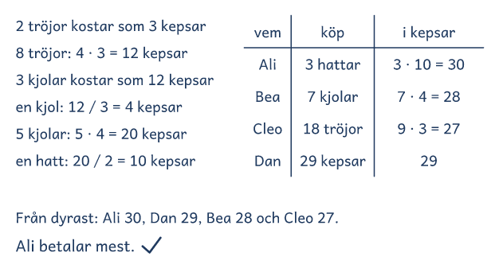 |  | Lösning B  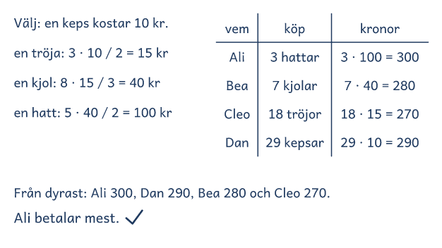

I passet
Ringa in | Frågorna, talen i de tre likheterna, och orden ”kostar lika mycket som”.
Lyft ut | Vi vet: tre likheter mellan priser, och vad var och en köper.  Vi ska ta reda på: vem som betalar mest, och ordningen.
Ord och tal | Visa hatten, kjolen, tröjan och kepsen på bilden. Fråga: Vilken är dyrare, en kjol eller en tröja? Hur vet ni det?
Förutse | Allt i kepsar, ett pris som väljs, eller sakerna som ritas. Några tror att en kjol kostar som 8 tröjor.
Kör de fast | Föreslå: Leta efter en sak som ni kan räkna om allt till.  Efter några försök: Berätta vad ni har gjort! Ni sa att en tröja kostar mer än en keps. Försök använda det!
Säg inte | Räkna om allt till kepsar, eller säg att en keps kostar 10 kr. Det ger bort lösningen.
Mindre och större | Mindre: En hatt kostar som 2 kjolar, och en kjol som 3 tröjor. Ordna 2 hattar, 3 kjolar och 10 tröjor (hattarna, tröjorna, kjolarna).  Större: Hitta på ett köp som kostar lika mycket som Beas. (Som 28 kepsar, eller 2 hattar och 2 kjolar)
Jämför | Vi räknar om allt till samma enhet. En hatt är 10 kepsar i A och 100 kr i B, alltså 10 kepsar i båda. Lyft fram att enheten går att välja.
Fel eller osäker | Ni säger att en kjol kostar som 8 tröjor. Hur kan ni kontrollera det mot problemet?  ”Är ordningen rätt?” Hur kan ni kontrollera den på ett annat sätt?

Klädaffären

I en affär med begagnade kläder kostar 2 hattar lika mycket som 5 kjolar. Där kostar 3 kjolar lika mycket som 8 tröjor, och 2 tröjor kostar lika mycket som 3 kepsar.
Fyra vänner handlar. Ali köper 3 hattar, Bea 7 kjolar, Cleo 18 tröjor och Dan 29 kepsar.
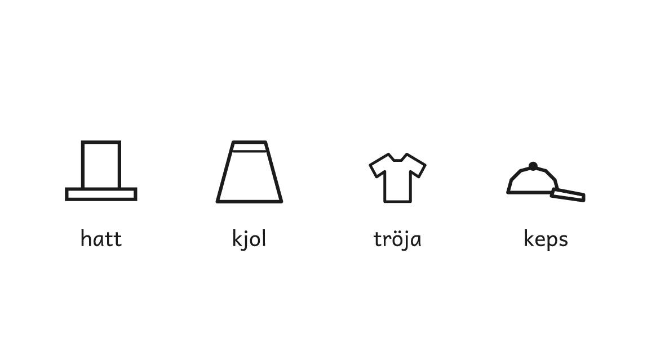
Frågorna
1. Vem betalar mest?
2. Ordna de fyra köpen från dyrast till billigast.

Klädaffären

Två elever har löst problemet på olika sätt. Titta först på lösning A och sedan på B, och prata om frågorna.
Lösning A  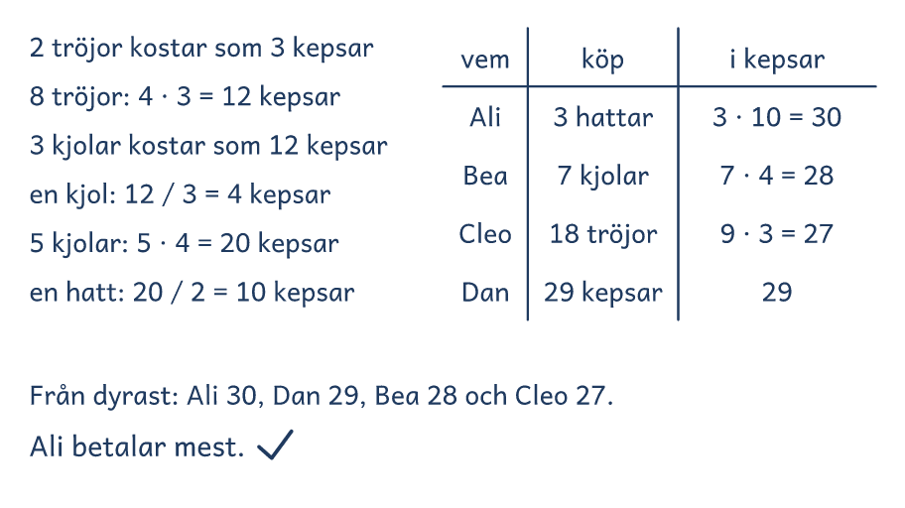 | Lösning B  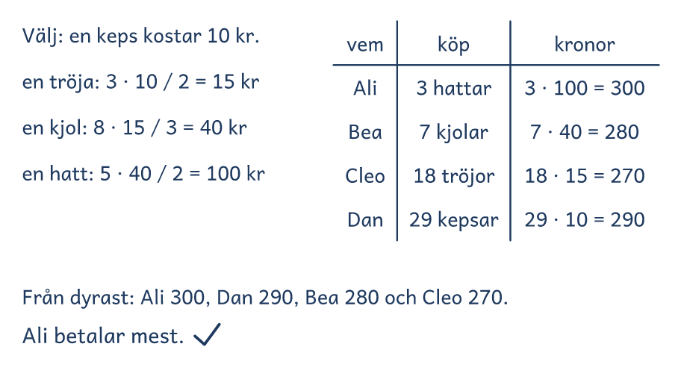
Frågor att prata om
1. Hur räknar eleven i lösning A ut vad en kjol är i kepsar?
2. Varför får eleven i lösning B välja att en keps kostar 10 kr?
3. Var syns det i båda lösningarna att en hatt kostar som tio kepsar?
4. Vilken lösning liknar er egen? Vilken skulle ni välja om en sak till kom med, och varför?

Lösningsförslag · Samband och förändring

Klädaffären

Problemet  I en affär med begagnade kläder kostar 2 hattar lika mycket som 5 kjolar. Där kostar 3 kjolar lika mycket som 8 tröjor, och 2 tröjor kostar lika mycket som 3 kepsar.  Fyra vänner handlar. Ali köper 3 hattar, Bea 7 kjolar, Cleo 18 tröjor och Dan 29 kepsar.  Vem betalar mest?  Ordna de fyra köpen från dyrast till billigast.  Svaret: Ali betalar mest. Från dyrast: Ali, Dan, Bea och Cleo.  Kontroll: Ali 3 · 10 = 30, Dan 29, Bea 7 · 4 = 28, Cleo 18 · 1,5 = 27 kepsar. | 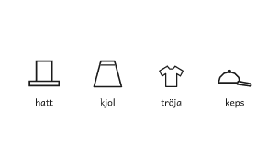
Idén: Alla priser går att räkna om till samma enhet, och enheten går att välja.
Lösning A: allt i kepsar  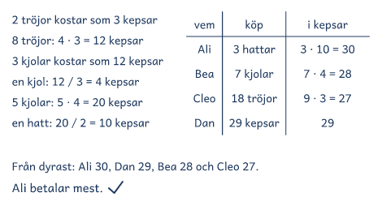  Eleven går igenom likheterna steg för steg och räknar om tröjor, kjolar och hattar till kepsar. |  | Lösning B: ett påhittat pris  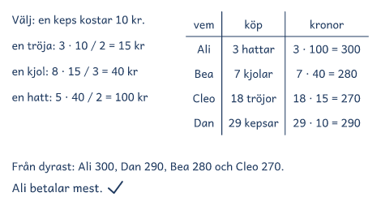  Eleven bestämmer att en keps kostar 10 kr och räknar ut priset på de andra sakerna.

Lösning C: tankevurpa  1 kjol = 8 tröjor = 12 kepsar  1 hatt = 5 · 12 / 2 = 30 kepsar  Ali 90, Bea 84, Dan 29, Cleo 27  Svar: Ali, Bea, Dan och Cleo. | Eleven läser 3 kjolar som en kjol. En kjol kostar som 4 kepsar, och en hatt som 10.  Fråga: ”Vad kostar 3 kjolar i kepsar med elevens priser?”

Frågor om tankarna bakom
1. Hur räknar eleven i lösning A ut vad en kjol är i kepsar?
2. Varför får eleven i lösning B välja att en keps kostar 10 kr?
3. Var syns det i båda lösningarna att en hatt kostar som tio kepsar?
4. Vilken lösning liknar er egen? Vilken skulle ni välja om en sak till kom med, och varför?

Visa och jämför lösningar
• Först. Låt eleverna lösa problemet på sitt sätt. Fråga innan du visar: ”Hur tänkte ni?”
• Två sätt. Visa två lösningar bredvid varandra, A och B eller två elevers. Börja med det vanligaste, och täck det andra tills det första är förklarat.
• Tankevurpan. Säg att lösning C kommer från en annan skola, så att ingen i gruppen känner sig utpekad. Låt eleverna hitta tankevurpan, och ställ frågan bredvid C när de kör fast.
• Tankarna bakom. Låt eleverna förklara med egna ord. Säg rätt eller fel först när gruppen har prövat svaret mot problemet.
• Det gemensamma. Avsluta med det som är lika i lösningarna, idén, så att eleverna kan använda den igen.

Lärarens sida: Medel, problem 9, Pantpengarna
Problemlösning i grupp · åk 4–⁠9
Problemet
Tre syskon pantar burkar och lägger pengarna i en ask. Saga tar 1/3 av pengarna och går. Sedan kommer Leo. Han tror att ingen har tagit något och tar 1/3 av det som finns kvar. Sist kommer Mira och gör likadant. Då ligger 8 kr kvar i asken.
Hur mycket pengar fick syskonen för burkarna?
Hur mycket tog var och en?

Problemet handlar om bråk av det som finns kvar och om att räkna baklänges. Från början fanns 27 kr, och Saga tog 9 kr, Leo 6 kr och Mira 4 kr. Eleverna ser att 8 kr är 2/3 av det Mira hittade i asken och går bakåt ett steg i taget. Idén kommer ur Hagland, Hedrén och Taflin (2005).
Lösning A  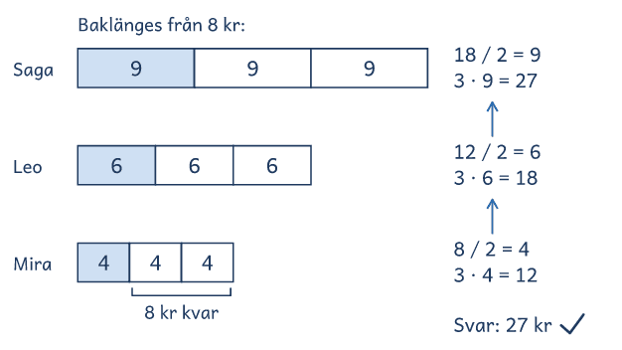 |  | Lösning B  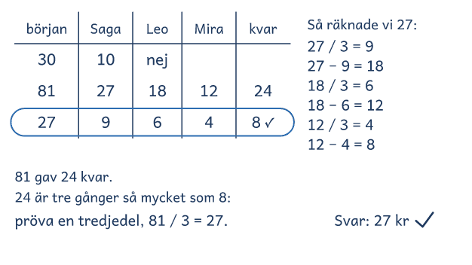

I passet
Ringa in | Frågorna, talen 1/3 och 8 kr, och orden ”det som finns kvar” och ”likadant”.
Lyft ut | Vi vet: alla tar 1/3 av det som är kvar, och sist är 8 kr kvar.  Vi ska ta reda på: pengarna från början, och vad var och en tog.
Ord och tal | Visa stapeln på bilden. Fråga: Vad betyder ”det som finns kvar”? Är 8 kr Miras del eller det som blev kvar?
Förutse | Staplar som delas, tal som prövas i en tabell, eller baklänges från 8 kr. Några tror att 8 kr är 1/3 i stället för 2/3.
Kör de fast | Föreslå: Gissa hur mycket som fanns från början, och räkna vad var och en tar.  Efter några försök: Berätta vad ni har gjort! Ni sa att Mira lämnar 2/3 kvar. Försök använda det!
Säg inte | 8 kr är 2/3 av det Mira hittade, så gå baklänges. Det ger bort lösningen.
Mindre och större | Mindre: Två syskon gör likadant, och sist är 4 kr kvar (9 kr: Saga tog 3 kr och Leo 2 kr).  Större: Fyra syskon gör likadant, och sist är 16 kr kvar. Hur mycket fanns från början? (81 kr)
Jämför | Varje gång blir 2/3 kvar. I A är 8 kr två tredjedelar, så en tredjedel är 4 kr. I B är det 18, 12 och 8 kr som blir kvar.
Fel eller osäker | Ni säger att Mira tog 8 kr. Hur kan ni kontrollera det mot problemet?  ”Är det 27 kr?” Hur kan ni kontrollera att det blir 8 kr kvar?

Pantpengarna

Tre syskon pantar burkar och lägger pengarna i en ask. Saga tar 1/3 av pengarna och går. Sedan kommer Leo. Han tror att ingen har tagit något och tar 1/3 av det som finns kvar. Sist kommer Mira och gör likadant. Då ligger 8 kr kvar i asken.
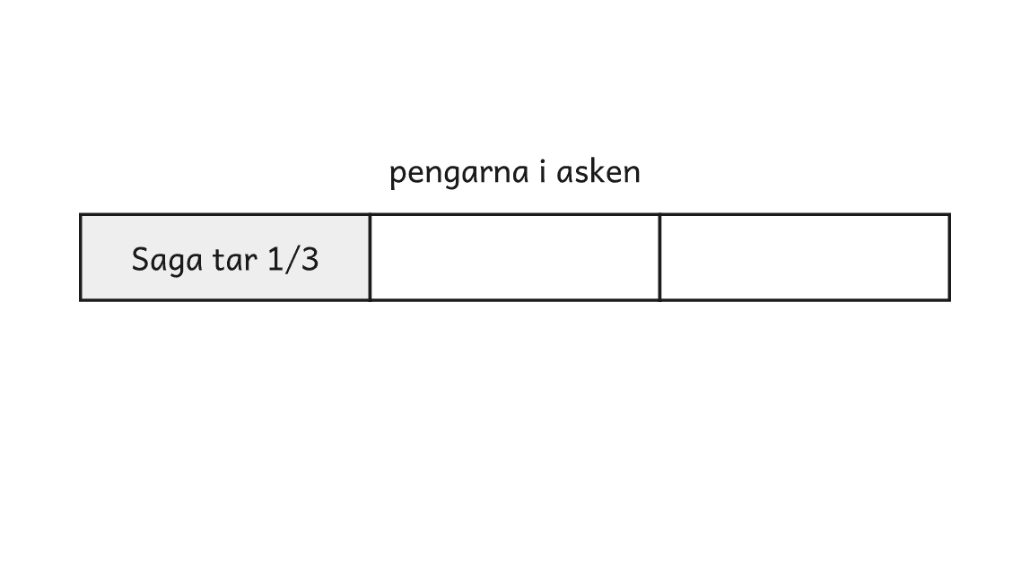
Frågorna
1. Hur mycket pengar fick syskonen för burkarna?
2. Hur mycket tog var och en?

Pantpengarna

Två elever har löst problemet på olika sätt. Titta först på lösning A och sedan på B, och prata om frågorna.
Lösning A  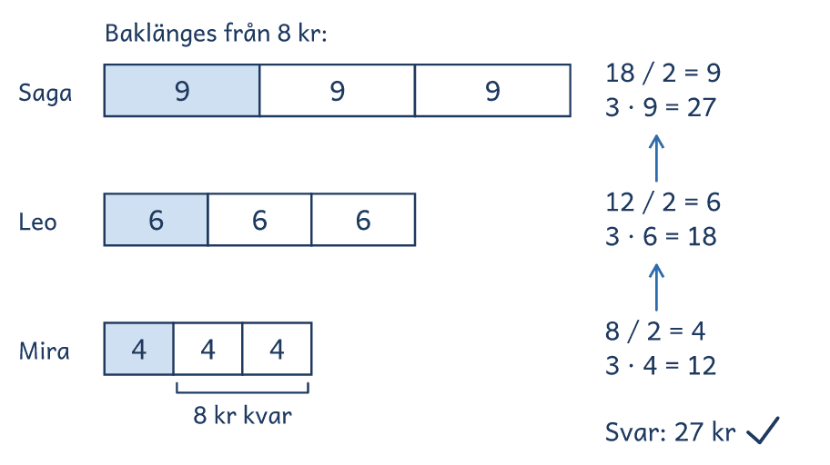 | Lösning B  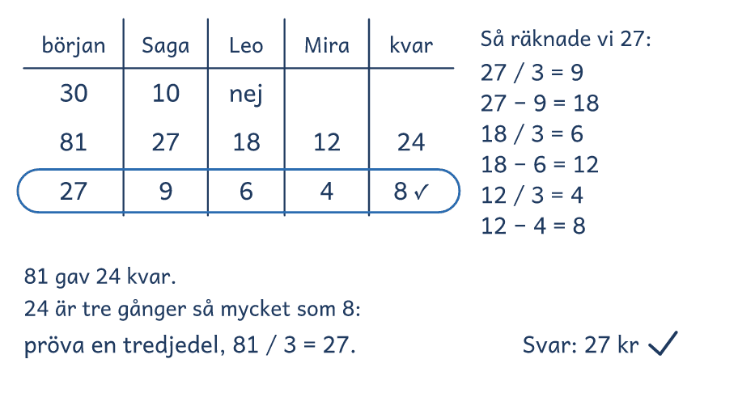
Frågor att prata om
1. Varför börjar eleven i lösning A med den nedersta stapeln?
2. Varför prövar eleven 27 efter 81 i lösning B?
3. Var syns det i båda lösningarna att 2/3 blir kvar varje gång?
4. Vilken lösning liknar er egen? Vilken skulle ni välja med fem syskon, och varför?

Lösningsförslag · Taluppfattning

Pantpengarna

Problemet  Tre syskon pantar burkar och lägger pengarna i en ask. Saga tar 1/3 av pengarna och går. Sedan kommer Leo. Han tror att ingen har tagit något och tar 1/3 av det som finns kvar. Sist kommer Mira och gör likadant. Då ligger 8 kr kvar i asken.  Hur mycket pengar fick syskonen för burkarna?  Hur mycket tog var och en?  Svaret: 27 kr. Saga tog 9 kr, Leo 6 kr och Mira 4 kr.  Kontroll: 27 − 9 = 18, 18 − 6 = 12, 12 − 4 = 8, och var och en tar 1/3. | 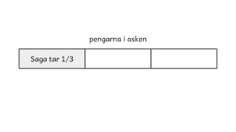
Idén: Varje gång blir 2/3 kvar, och 8 kr är 2/3 av det som Mira hittade.
Lösning A: baklänges med staplar  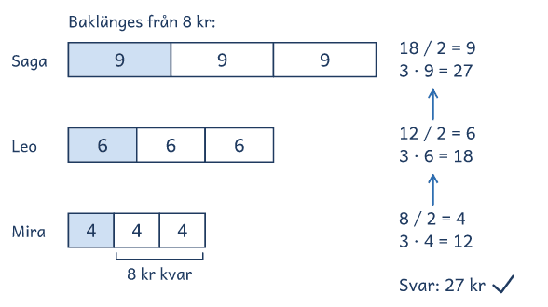  Eleven ser att de 8 kr som blir kvar är två tredjedelar och går bakåt stapel för stapel. |  | Lösning B: pröva och förbättra  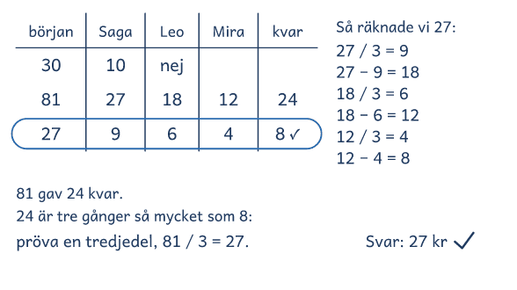  Eleven prövar belopp i en tabell. 81 ger 24 kr kvar, tre gånger 8, så eleven prövar 81 / 3 = 27.

Lösning C: tankevurpa  Mira tog 8 kr: 3 · 8 = 24  Leo: 24 / 2 · 3 = 36  Saga: 36 / 2 · 3 = 54  Svar: 54 kr från början. | Eleven läser 8 kr som Miras del, men 8 kr blev kvar i asken. Med 54 kr blir 16 kr kvar.  Fråga: ”Vad är 8 kr i problemet?”

Frågor om tankarna bakom
1. Varför börjar eleven i lösning A med den nedersta stapeln?
2. Varför prövar eleven 27 efter 81 i lösning B?
3. Var syns det i båda lösningarna att 2/3 blir kvar varje gång?
4. Vilken lösning liknar er egen? Vilken skulle ni välja med fem syskon, och varför?

Visa och jämför lösningar
• Först. Låt eleverna lösa problemet på sitt sätt. Fråga innan du visar: ”Hur tänkte ni?”
• Två sätt. Visa två lösningar bredvid varandra, A och B eller två elevers. Börja med det vanligaste, och täck det andra tills det första är förklarat.
• Tankevurpan. Säg att lösning C kommer från en annan skola, så att ingen i gruppen känner sig utpekad. Låt eleverna hitta tankevurpan, och ställ frågan bredvid C när de kör fast.
• Tankarna bakom. Låt eleverna förklara med egna ord. Säg rätt eller fel först när gruppen har prövat svaret mot problemet.
• Det gemensamma. Avsluta med det som är lika i lösningarna, idén, så att eleverna kan använda den igen.

Lärarens sida: Medel, problem 10, Smörgåsarna
Problemlösning i grupp · åk 4–⁠9
Problemet
Elsa, Jonas och Kim är på utflykt. Elsa har med sig 2 smörgåsar och Jonas har 3. Smörgåsarna är lika stora. Kim har glömt sin matsäck. De delar de fem smörgåsarna så att alla tre äter lika mycket. Sedan ger Kim 25 kr till Elsa och Jonas för det han har ätit.
Hur ska Elsa och Jonas dela de 25 kronorna, så att det blir rättvist?

Problemet handlar om bråk och rättvis delning. Smörgåsarna är lika stora, och Kim betalar för det han får av var och en. Elsa ska få 5 kr och Jonas 20 kr, eftersom Elsa ger Kim 1/3 smörgås och Jonas 4/3. Material: fem pappersrektanglar per par att vika i tredjedelar. Idén kommer ur Nyman, Säfström och Taflin i Nämnaren 2016:3.
Lösning A  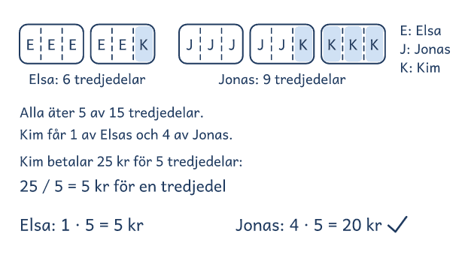 |  | Lösning B  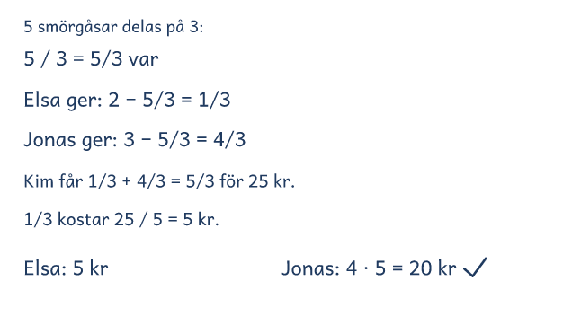

I passet
Ringa in | Frågan, talen 2, 3 och 25, och orden ”lika mycket” och ”rättvist”.
Lyft ut | Vi vet: Elsas 2 och Jonas 3 smörgåsar är lika stora, alla äter lika mycket, och Kim betalar 25 kr.  Vi ska ta reda på: hur mycket Elsa och Jonas ska få.
Ord och tal | Fråga: Vad betyder rättvist här? Betalar Kim för smörgåsarna Elsa och Jonas hade med sig, eller för det han äter?
Förutse | Smörgåsar som ritas i tredjedelar, bråk, eller pengarna efter antalet smörgåsar. Några svarar då 10 och 15 kr.
Kör de fast | Föreslå: Rita smörgåsarna och dela dem så att alla får lika.  Efter några försök: Berätta vad ni har gjort! Ni sa att alla äter 5 tredjedelar. Försök använda det!
Säg inte | Elsa ger Kim 1/3 och Jonas ger 4/3. Det ger bort lösningen.
Mindre och större | Mindre: Elsa har 1 smörgås och Jonas 2, och Kim betalar 10 kr (Elsa 0 kr och Jonas 10 kr).  Större: Elsa har 3 smörgåsar och Jonas 5, och Kim betalar 40 kr. Hur ska de dela nu? (Elsa 5 kr och Jonas 35 kr)
Jämför | Kim betalar för det han får av var och en. I A syns det i bitarna med K, och i B i 2 − 5/3 och 3 − 5/3.
Fel eller osäker | Ni säger att Elsa ska ha 10 kr. Hur kan ni kontrollera det mot det hon gav Kim?  ”Är 5 och 20 kr rättvist?” Hur kan ni kontrollera det?

Smörgåsarna

Elsa, Jonas och Kim är på utflykt. Elsa har med sig 2 smörgåsar och Jonas har 3. Smörgåsarna är lika stora. Kim har glömt sin matsäck. De delar de fem smörgåsarna så att alla tre äter lika mycket. Sedan ger Kim 25 kr till Elsa och Jonas för det han har ätit.
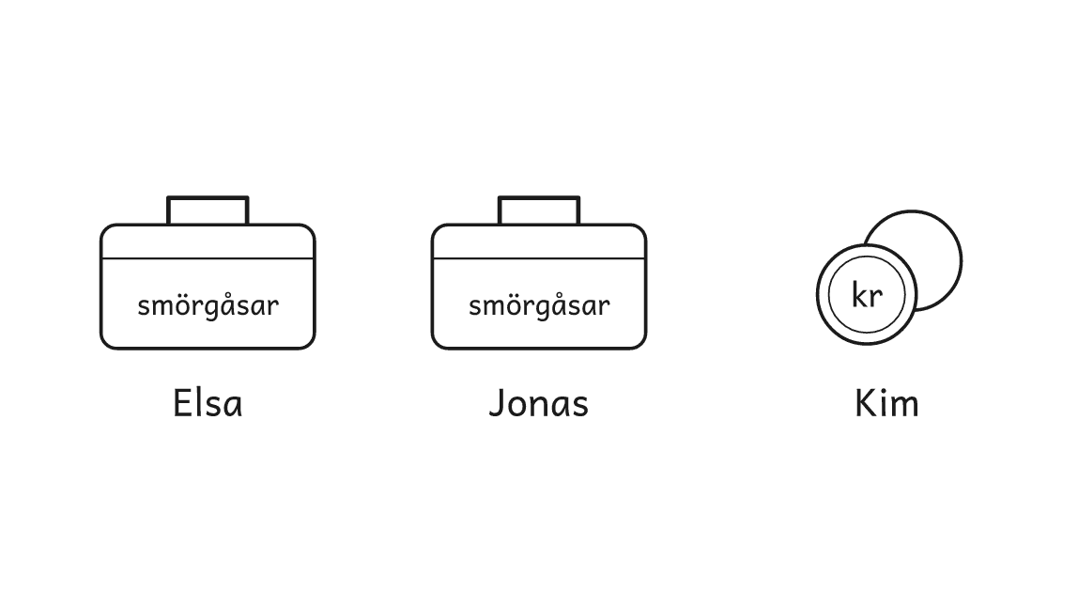
Frågan
Hur ska Elsa och Jonas dela de 25 kronorna, så att det blir rättvist?

Smörgåsarna

Två elever har löst problemet på olika sätt. Titta först på lösning A och sedan på B, och prata om frågorna.
Lösning A  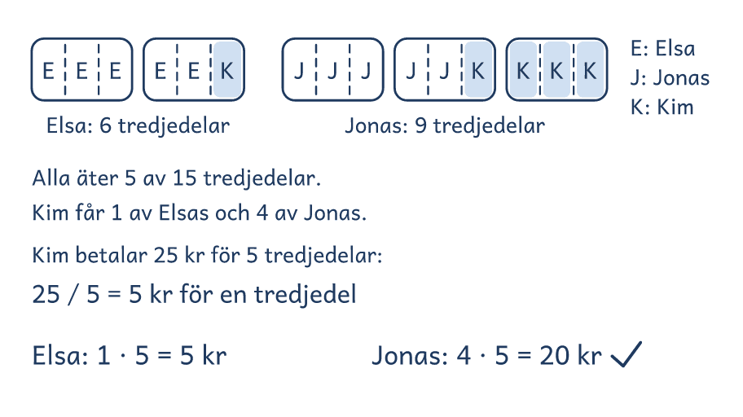 | Lösning B  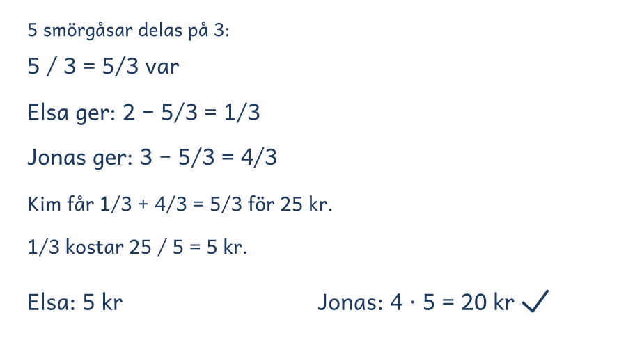
Frågor att prata om
1. Hur visar eleven i lösning A vad Kim äter av Elsas och Jonas smörgåsar?
2. Varför räknar eleven i lösning B 2 − 5/3?
3. Var syns det i båda lösningarna att Jonas ger fyra gånger så mycket som Elsa?
4. Vilken lösning liknar er egen? Vilken skulle ni välja med fyra personer, och varför?

Lösningsförslag · Taluppfattning

Smörgåsarna

Problemet  Elsa, Jonas och Kim är på utflykt. Elsa har med sig 2 smörgåsar och Jonas har 3. Smörgåsarna är lika stora. Kim har glömt sin matsäck. De delar de fem smörgåsarna så att alla tre äter lika mycket. Sedan ger Kim 25 kr till Elsa och Jonas för det han har ätit.  Hur ska Elsa och Jonas dela de 25 kronorna, så att det blir rättvist?  Svaret: Elsa ska få 5 kr och Jonas 20 kr.  Kontroll: Elsa ger 2 − 5/3 = 1/3 och Jonas 3 − 5/3 = 4/3, och 5 + 4 · 5 = 25. | 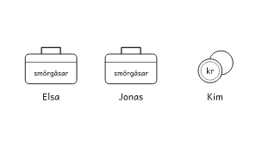
Idén: Kim betalar för det han får av var och en: 1/3 smörgås av Elsa och 4/3 av Jonas.
Lösning A: smörgåsarna i tredjedelar  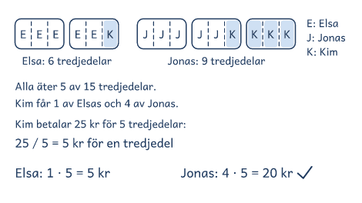  Eleven delar smörgåsarna i tredjedelar och räknar hur många tredjedelar Kim får av Elsa och av Jonas. |  | Lösning B: räkna med bråk  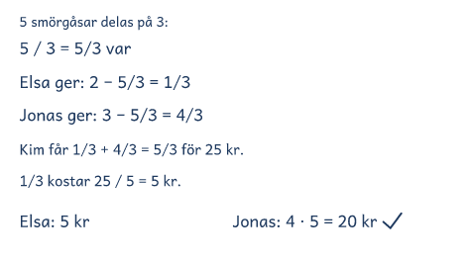  Eleven räknar ut att var och en äter 5/3 smörgås och drar det från Elsas 2 och Jonas 3.

Lösning C: tankevurpa  25 / 5 = 5 kr per smörgås  Elsa: 2 · 5 = 10 kr  Jonas: 3 · 5 = 15 kr  Svar: Elsa 10 kr, Jonas 15 kr. | Kim betalar för det han äter. Elsa åt själv 5/3 och gav Kim bara 1/3 smörgås.  Fråga: ”Vad betalar Kim för, och vem gav honom mest?”

Frågor om tankarna bakom
1. Hur visar eleven i lösning A vad Kim äter av Elsas och Jonas smörgåsar?
2. Varför räknar eleven i lösning B 2 − 5/3?
3. Var syns det i båda lösningarna att Jonas ger fyra gånger så mycket som Elsa?
4. Vilken lösning liknar er egen? Vilken skulle ni välja med fyra personer, och varför?

Visa och jämför lösningar
• Först. Låt eleverna lösa problemet på sitt sätt. Fråga innan du visar: ”Hur tänkte ni?”
• Två sätt. Visa två lösningar bredvid varandra, A och B eller två elevers. Börja med det vanligaste, och täck det andra tills det första är förklarat.
• Tankevurpan. Säg att lösning C kommer från en annan skola, så att ingen i gruppen känner sig utpekad. Låt eleverna hitta tankevurpan, och ställ frågan bredvid C när de kör fast.
• Tankarna bakom. Låt eleverna förklara med egna ord. Säg rätt eller fel först när gruppen har prövat svaret mot problemet.
• Det gemensamma. Avsluta med det som är lika i lösningarna, idén, så att eleverna kan använda den igen.

